四川省工程建设项目招标代理机构比选平台（招标人）

操

作

手

册

四川省政府政务服务和公共资源交易服务中心 制
2024年02月

目录
一、 系统前期准备 1
1.1、 浏览器配置（若使用ie浏览器） 1
1.1.1、 Internet选项 1
1.1.2、 关闭拦截工具 6
二、 账号信息 6
2.1、 CA驱动下载 11
2.2、 CA检测 11
2.3、 CA办理 12
2.4、 CA自助激活 13
2.5、 比选平台登录 13
三、联合招标协议 （只有联合招标项目才需要走此步骤） 15
四、比选公告 19
五、 变更/终止公告（如有） 22
六、 确认中选人 24
七、 结果公示 30
八、 合同签署 31
九、 补充协议签署 33
十、 履约评价 36
十一、 不良行为质疑处理 38
十二、 重新确认中选人 40
十三、 直接登记结果 41
十四、 技术支持 42

系统前期准备
  - 浏览器配置（若使用ie浏览器）
    - Internet选项
为了让系统插件能够正常工作，请按照以下步骤进行浏览器的配置。
1、打开浏览器，在“工具”菜单→“Internet选项”，如下图：
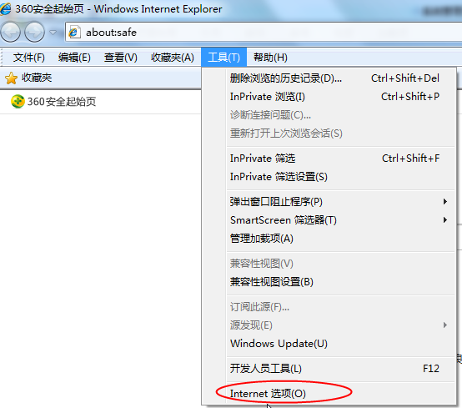
2、弹出对话框之后，请选择“安全”选项卡，具体的界面如下图：
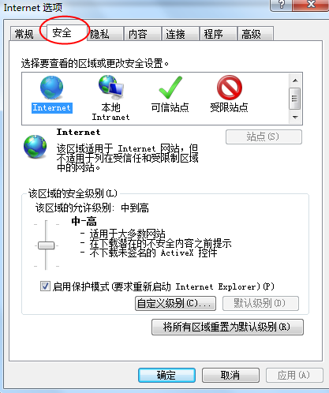
3、点击绿色的“受信任的站点”的图片，会看到如下图所示的界面：
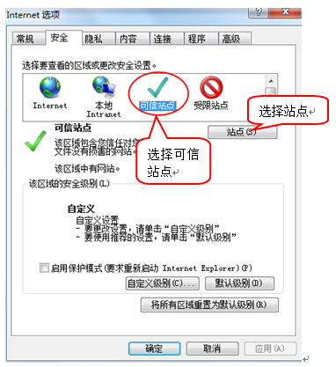
4、点击“站点” 按钮，出现如下对话框：
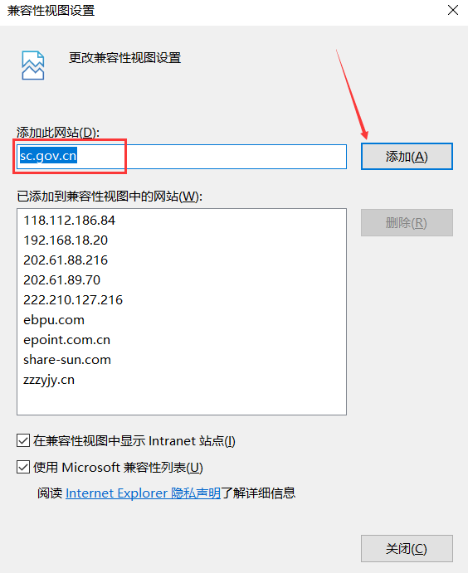
把会员端的地址添加进去，再按“关闭”按钮退出。
5、设置自定义安全级别，开放Activex的访问权限：
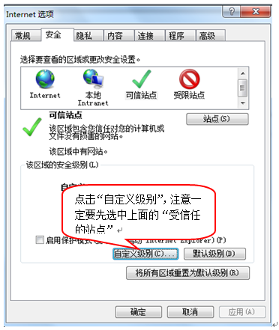
会出现一个窗口，把其中的Activex控件和插件的设置全部改为启用。
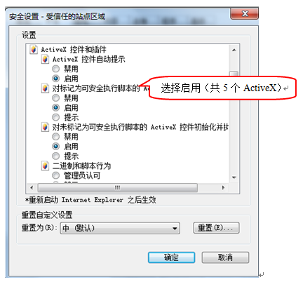
文件下载设置，开放文件下载的权限：设置为启用。
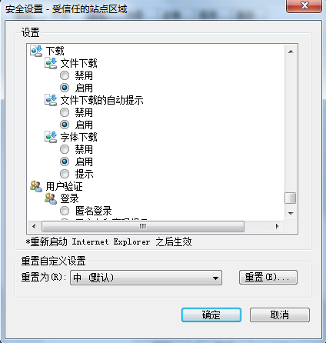

    - 关闭拦截工具
上述操作完成后，如果系统中某些功能仍不能使用，请将拦截工具关闭再试用。比如在windows工具栏中关闭弹出窗口阻止程序的操作：
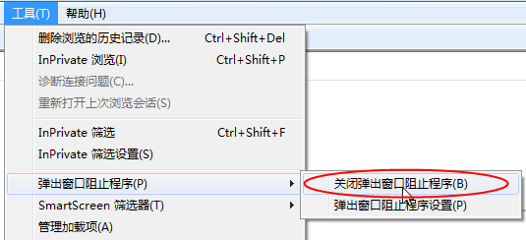

账号信息

注册账号（已注册全国公共资源交易平台（四川省）账号的招标人直接用原账号或CA登录）
系统地址：http://ggzyjy.sc.gov.cn
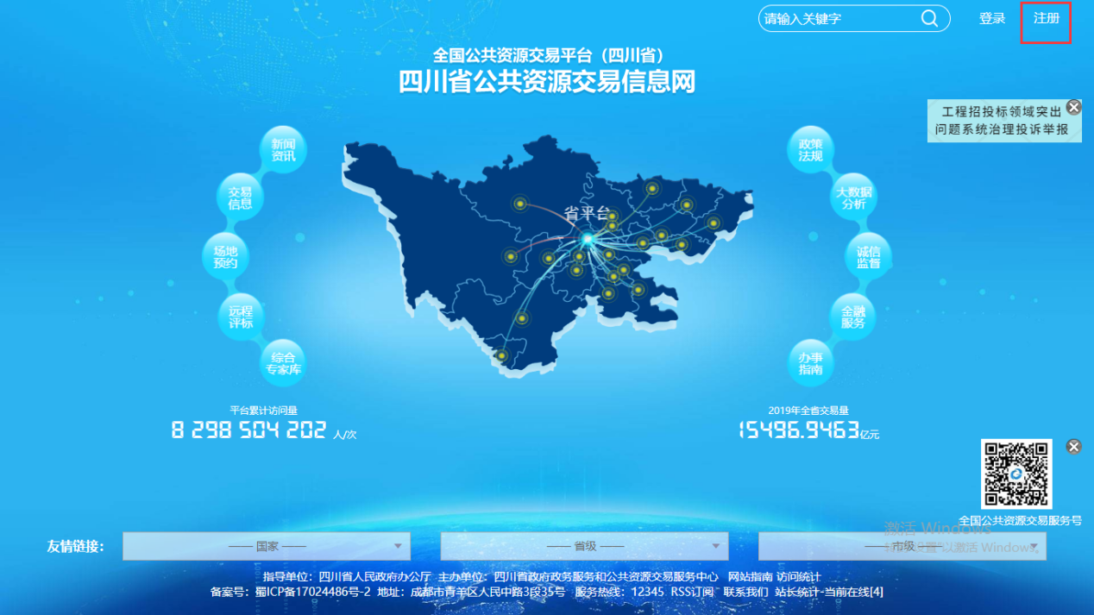

招标单位在网上进行注册，获取注册账号，然后登录全国公共资源交易平台（四川省），维护单位信息，并提交验证，系统自动验证通过。

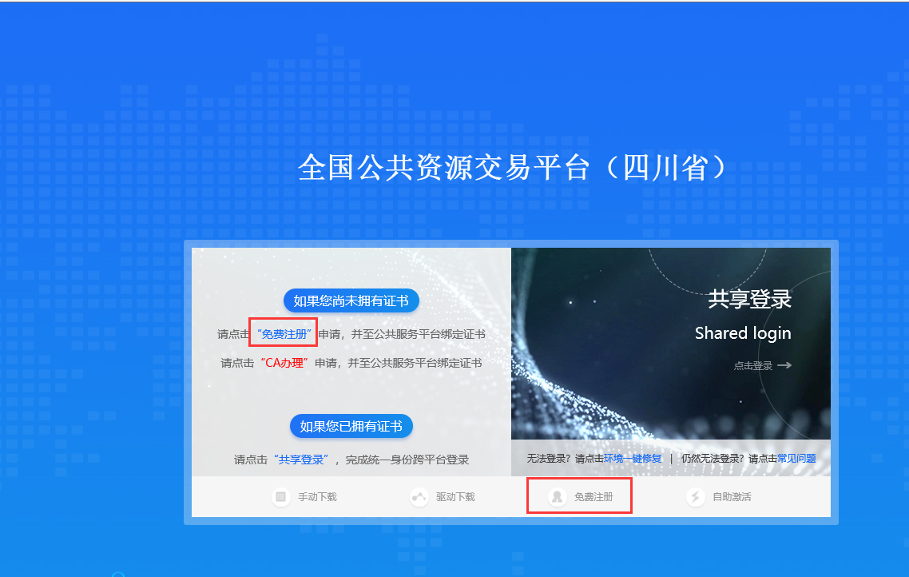
在全国公共资源交易平台（四川省）界面，点击“免费注册”，如下图：
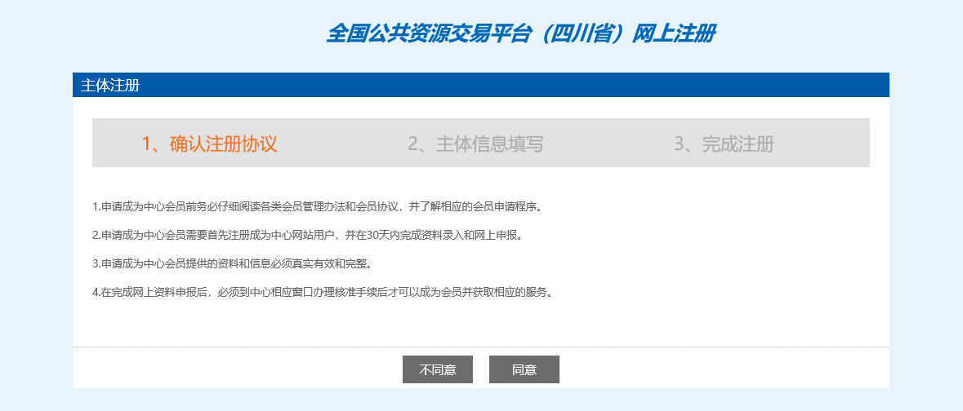
仔细阅读协议，点“同意”按钮继续，如下图：
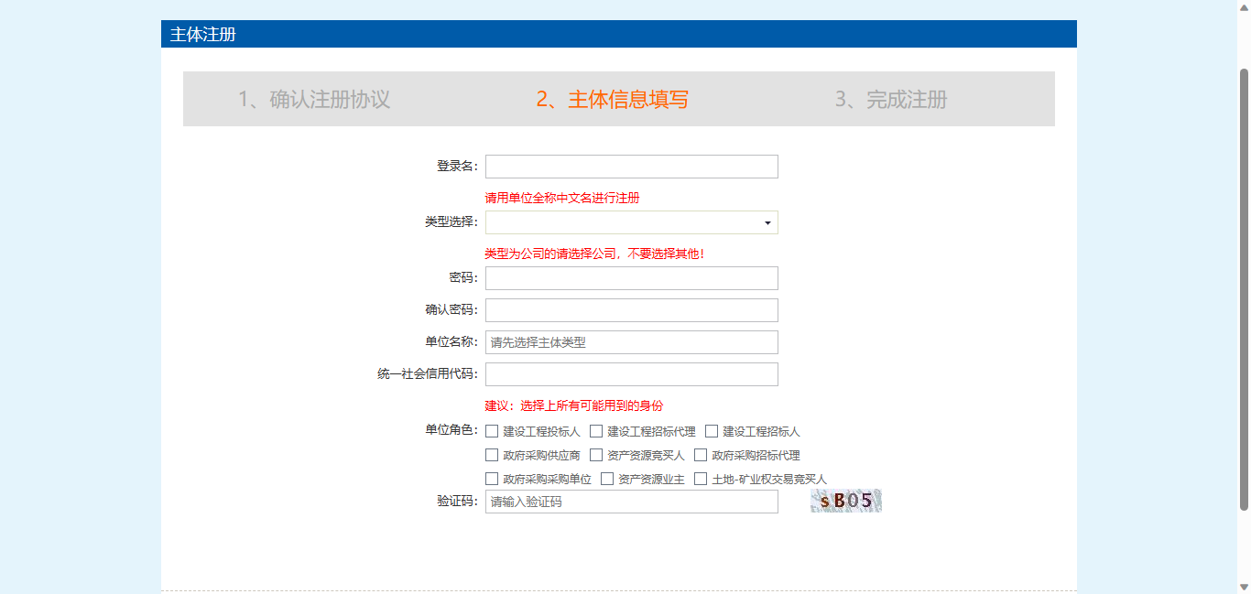
输入登录名、密码等基本信息，如果该登录名已被注册过，必须更换登录名，选择“主体类型”为建设工程招标人，输入验证码之后，点击“确认”按钮。

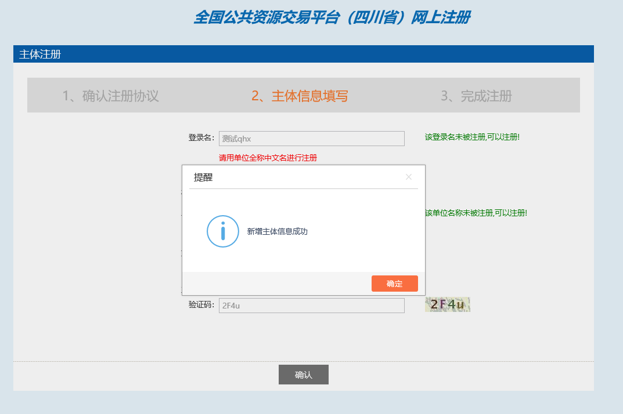
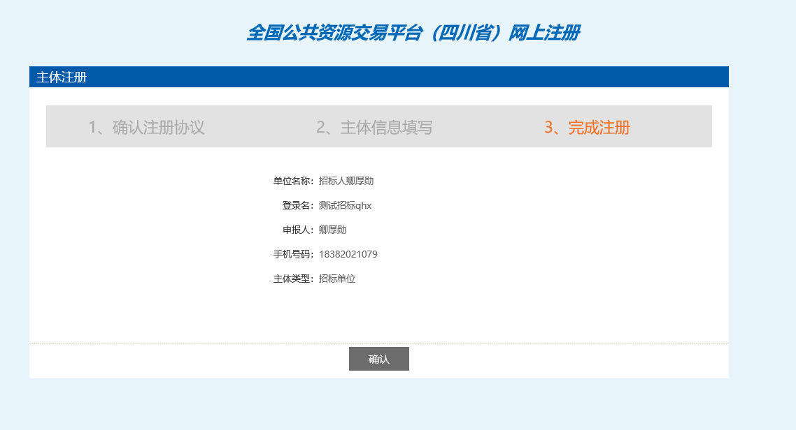
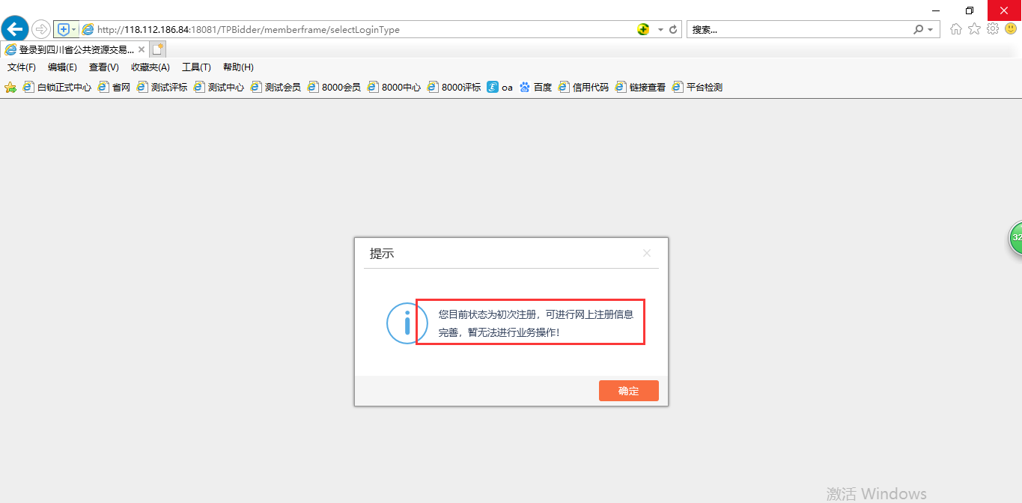
点击确定后，登录全国公共资源交易平台（四川省），此时的单位信息状态为临时库，需要完善单位的基本信息才能进行业务操作
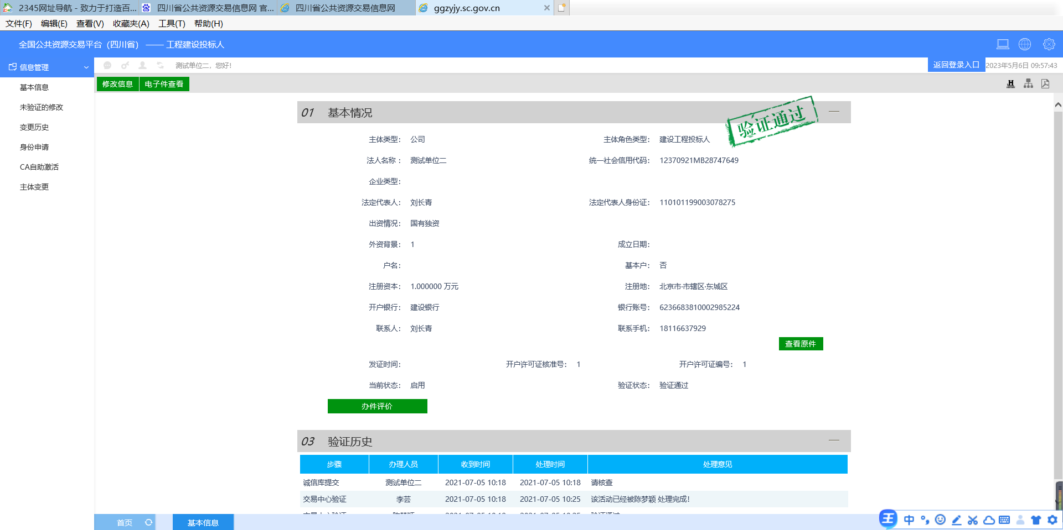
点击“修改信息”按钮之后页面如下：
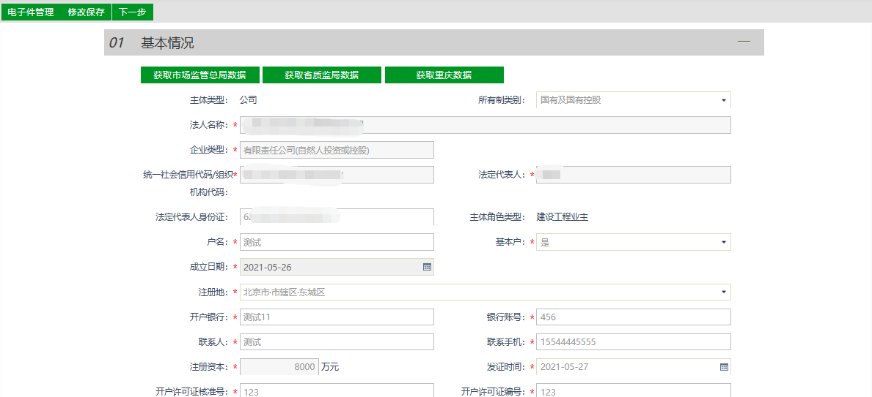

获取国家市场监管总局数据或质监局数据；填写页面其他打*号信息。点击“修改保存”按钮，基本信息处于“编辑”中状态，可再次修改。
注：
    - 带*号的为必填项；
    - 相关附件，点击电子件管理上传
点击“下一步”按钮，进入基本信息查看页面。如下图：
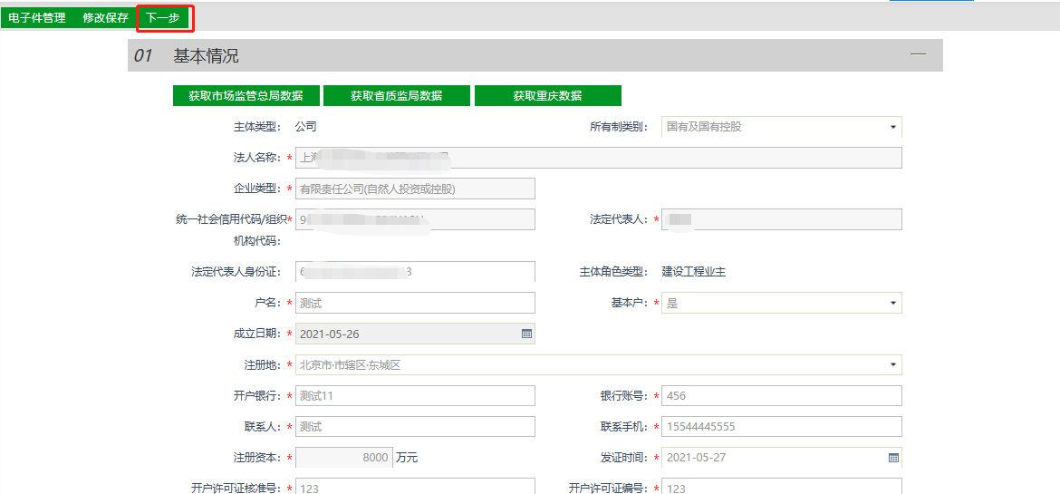

点击“提交信息”按钮，基本信息提交审核。
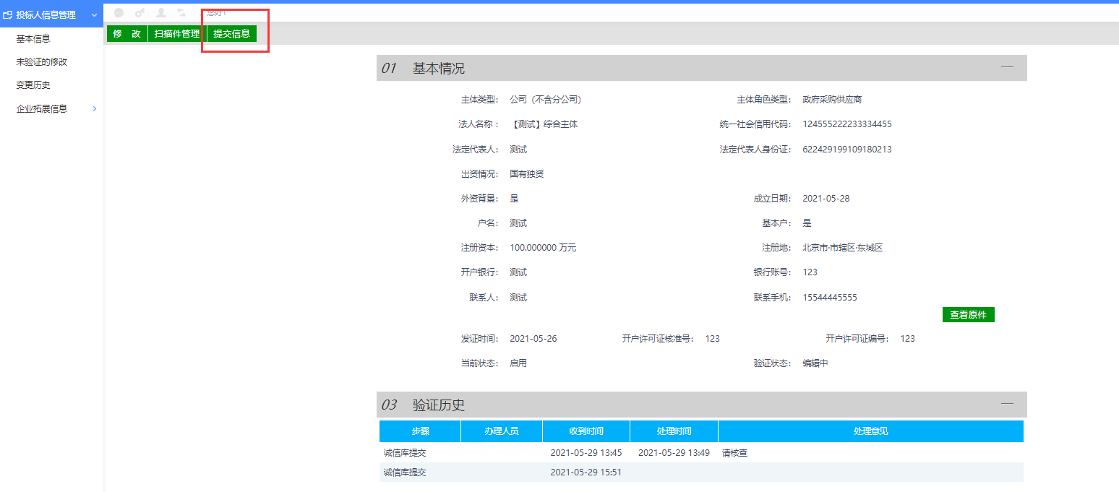

CA驱动下载
下载地址：http://ggzyjy.sc.gov.cn/bszn/010002/20190701/9ad48a99-23af-4649-91f6-6a00c11c7546.html

CA检测
下载安装驱动后，请将需要使用的CA锁插入电脑，运行检测工具进行检测。
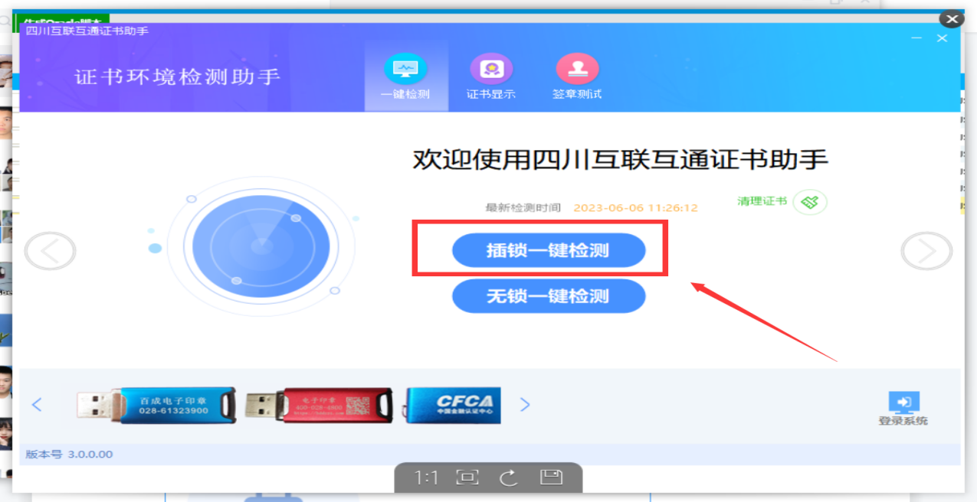

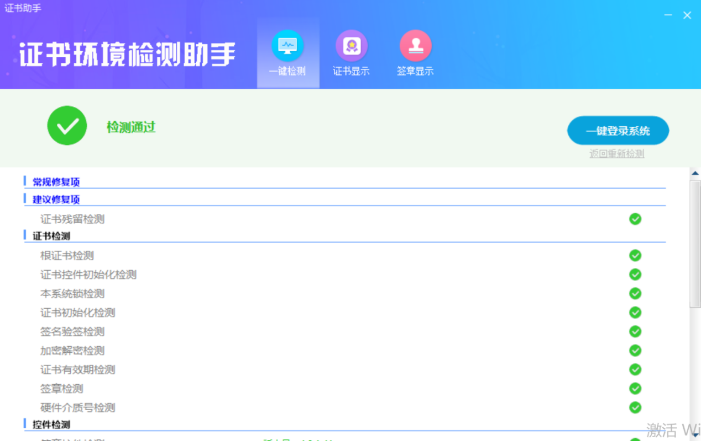

CA办理
办理链接：http://ggzyjy.sc.gov.cn/PSPBidder/huiyuaninfomis2/pages/huiyuanregister/CAInfoList
链接中公示的各类CA锁均纳入全省互联互通，请进入页面后自行选择办理。如果之前有办理过全省互联互通的CA锁，可以不用重复办理，按2.5描述自助激活后即可使用。

CA自助激活
注册完成账号，登录系统，选择【四川省电子招投标公共服务平台】入口，并完善信息，提交自动通过之后，如果已经办理的CA 证书，可以按下图说明进行激活操作，激活后可以直接通过CA证书登录系统。
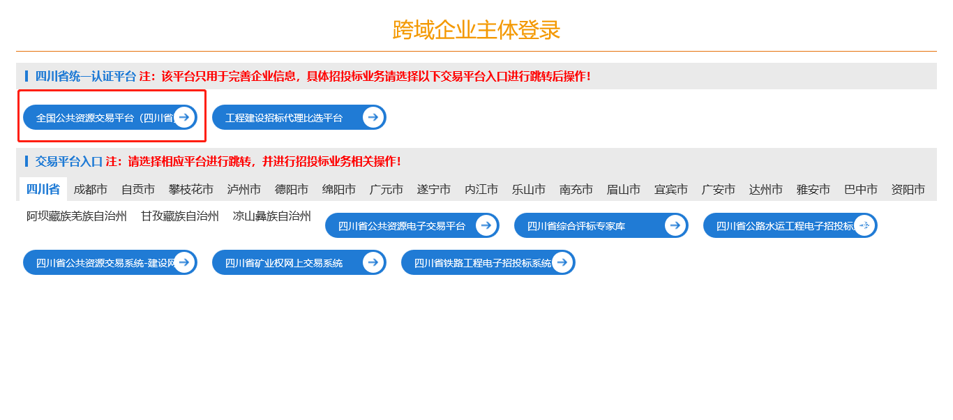
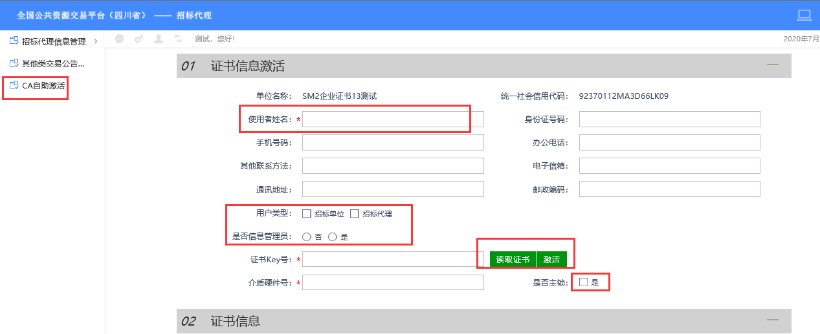

比选平台登录
1、登录网址：http://ggzyjy.sc.gov.cn点击右上角“登录”按钮。
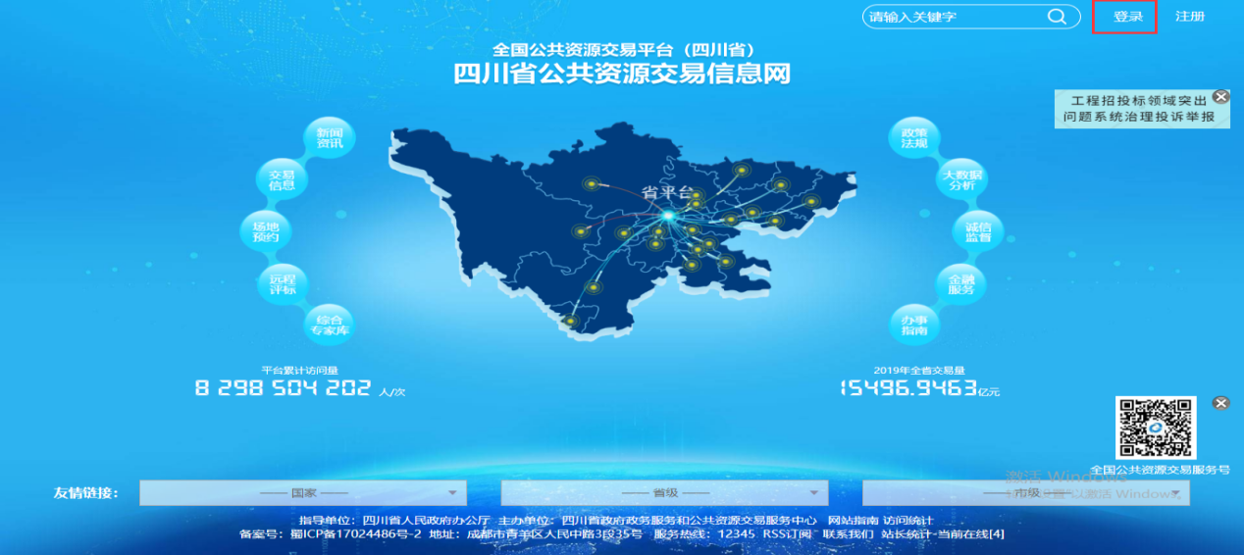
2、输入账号密码或者选择CA登录点击【立即登录】，登录成功后选择【工程建设招标代理比选平台】入口
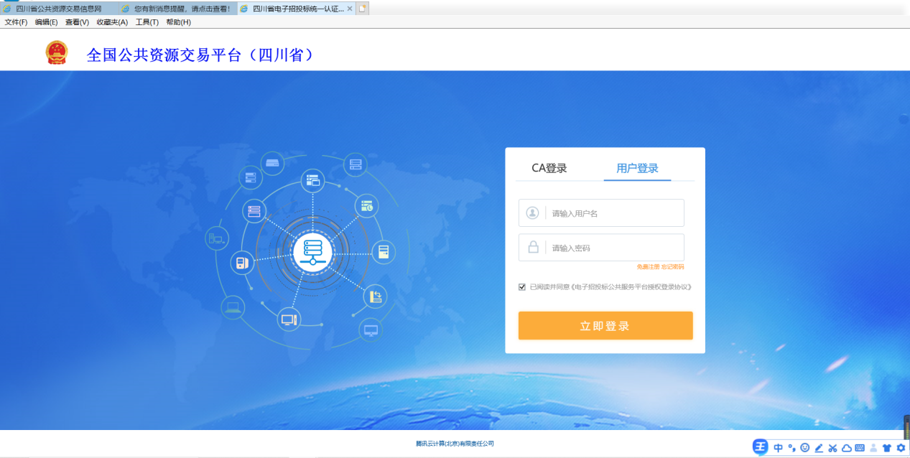
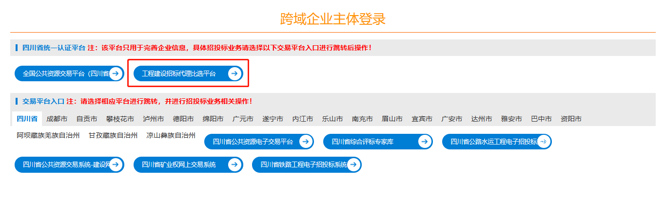
3、选择‘确认授权’，如下图：
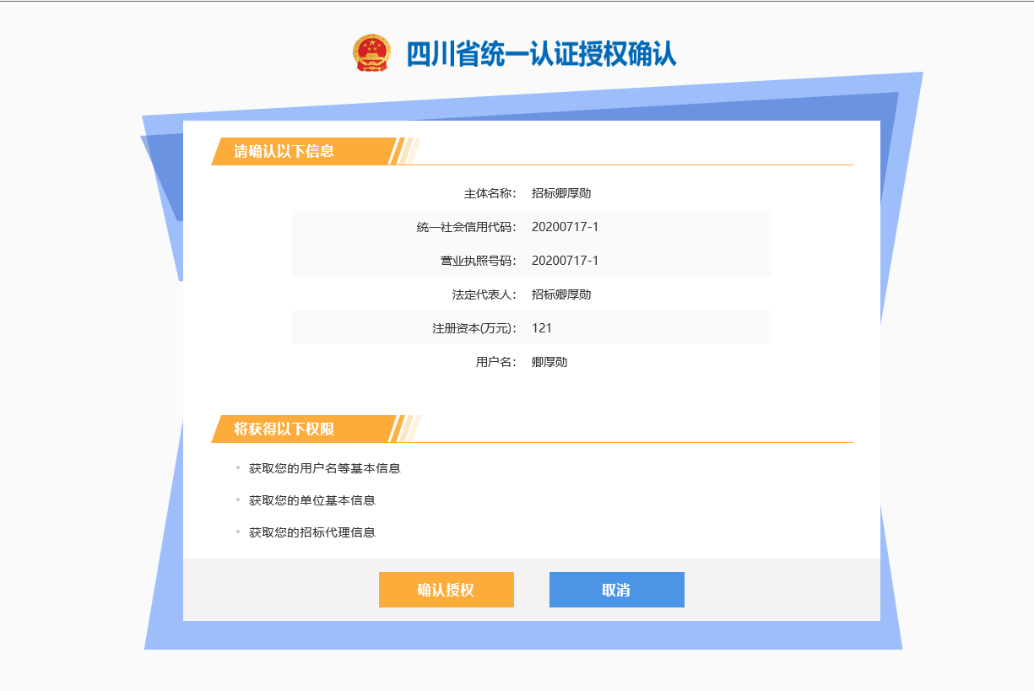
4、选择“工程建设业主”身份进入（若单位只有一种身份则会直接进入）
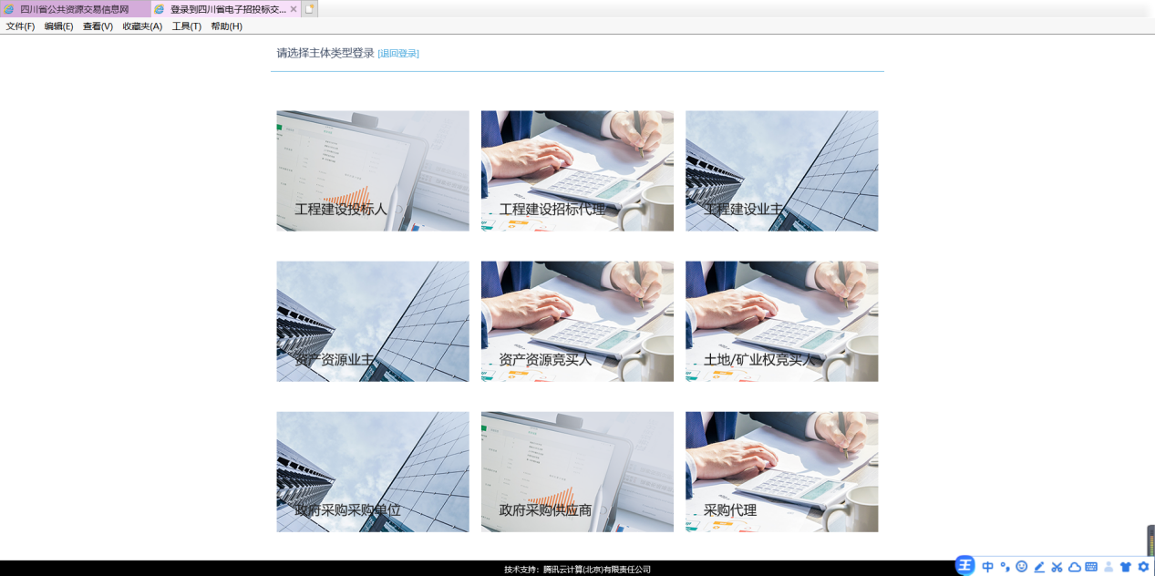

三、联合招标协议 （只有联合招标项目才需要走此步骤）
不同项目业主的同类项目，适宜集中实施的，可以联合招标，联合招标应签订联合招标协议，以一个招标人的名义招标（来源《四川省人民政府办公厅关于持续优化营商环境规范招标投标主体行为的实施意见》http://ggzyjy.sc.gov.cn/xwzx/001003/20221227/f462612d-2a42-4060-8d48-f0ecaad4c2e5.html）
操作步骤：
1、点击（左方）“比选系统”，进入“组建联合招标”菜单，点击【新增联合招标】按钮。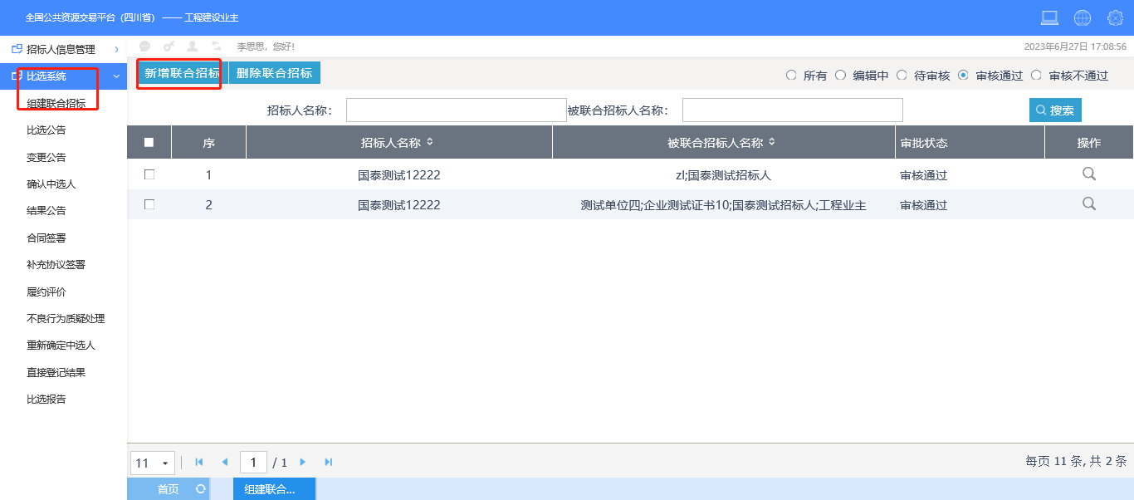
2、弹出新增页面，可添加被联合招标人信息。（被联合招标人必须在全国公共资源交易平台（四川省）进行账号注册并入库）
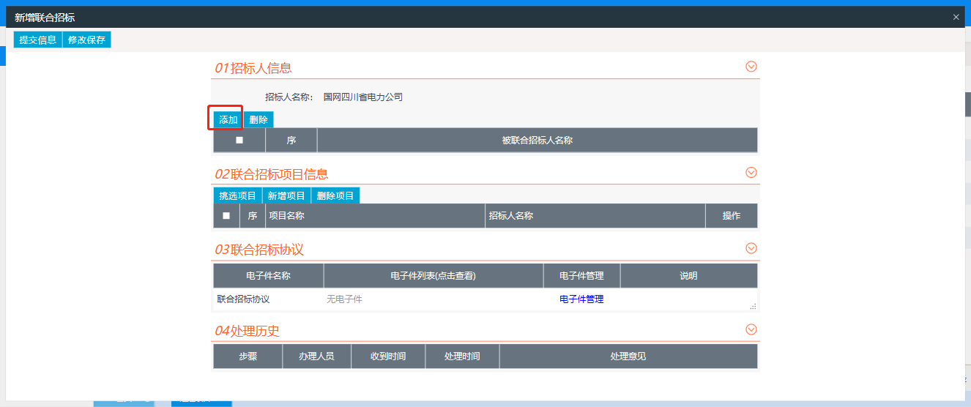
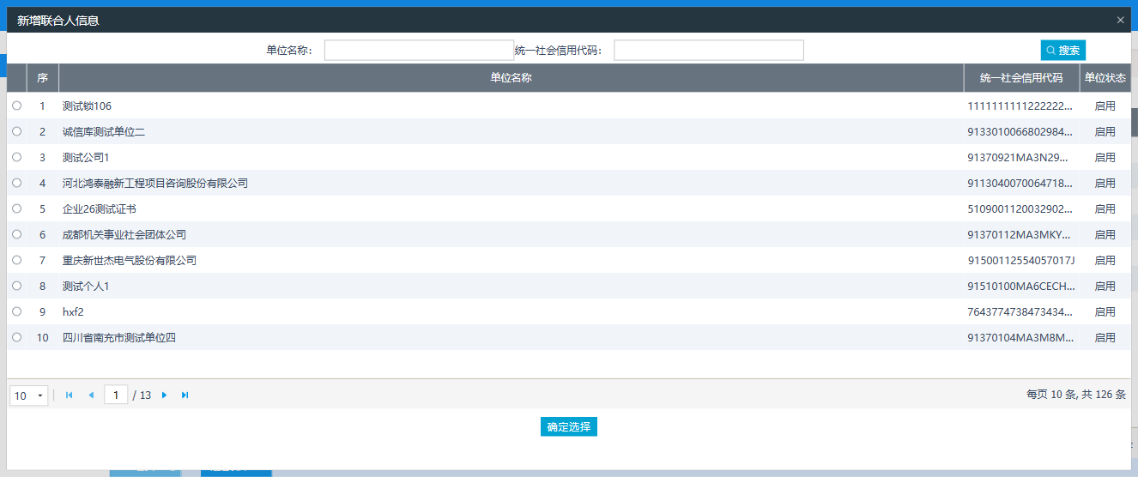
3、联合招标项目信息，点击【挑选项目】或【新增项目】（注：一般是挑选项目，项目来源省发改在线投资项目统一监管平台，如挑选不到项目时可自行新增项目）完成项目的挑选或新增。
上传联合招标协议附件完毕后进行电子签章后提交，相关联合招标项目信息会自动推送至被联合招标人端，由被联合招标人进行确认并进行电子签章，确认通过则完成联合协议签署。
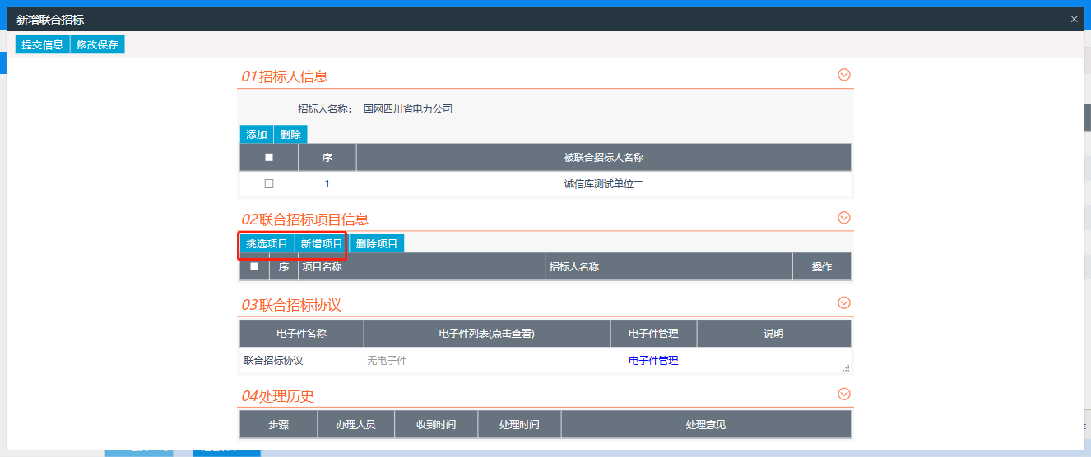
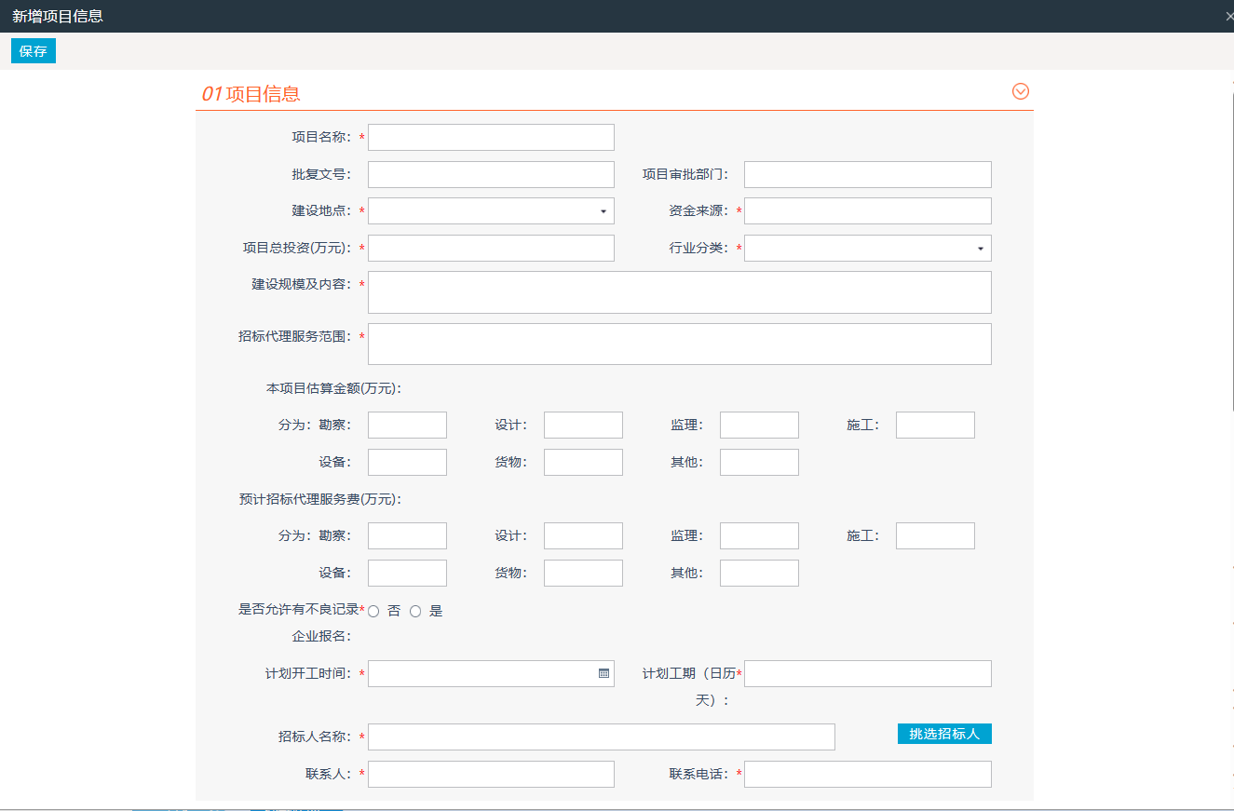

四、比选公告
操作步骤：
- 点击（左方）“比选公告”，点击【挑选项目信息】或【新增项目信息】，进行项目信息完善。
注：若是打捆招标项目，可以挑选或者新增多个项目。同一项目业主的同类项目在同一时间段实施的，可以并作一个合同段或者分为若干个合同段进行打捆招标（来源《四川省人民政府办公厅关于持续优化营商环境规范招标投标主体行为的实施意见》http://ggzyjy.sc.gov.cn/xwzx/001003/20221227/f462612d-2a42-4060-8d48-f0ecaad4c2e5.html）

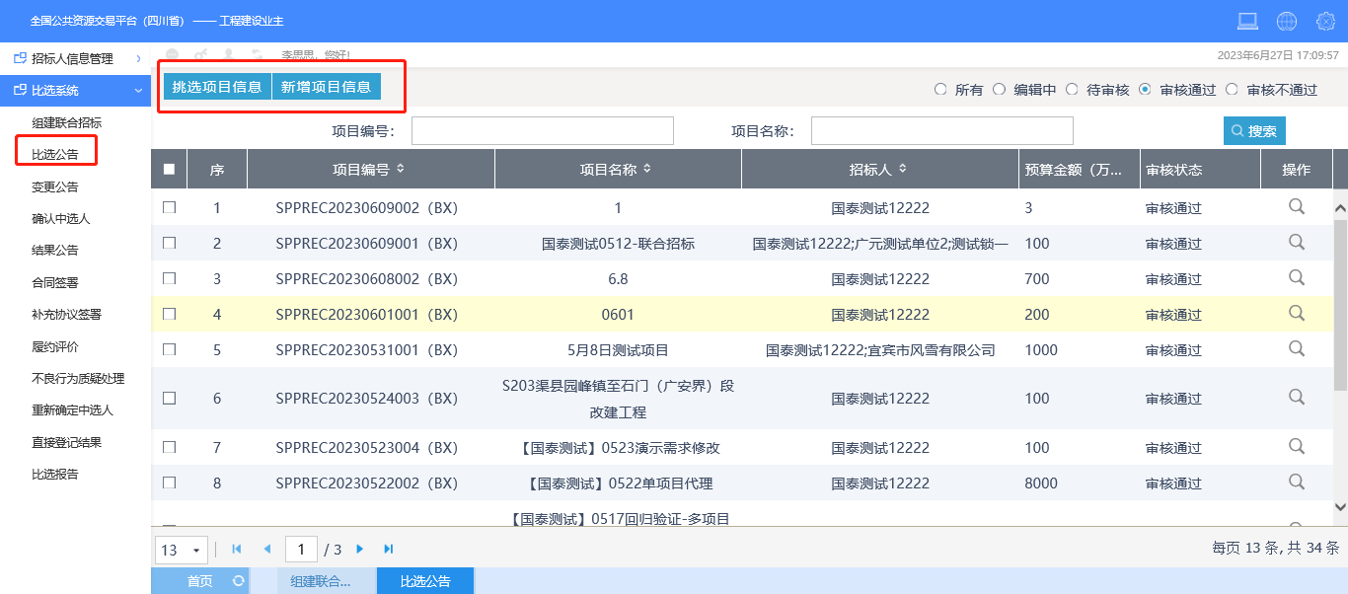
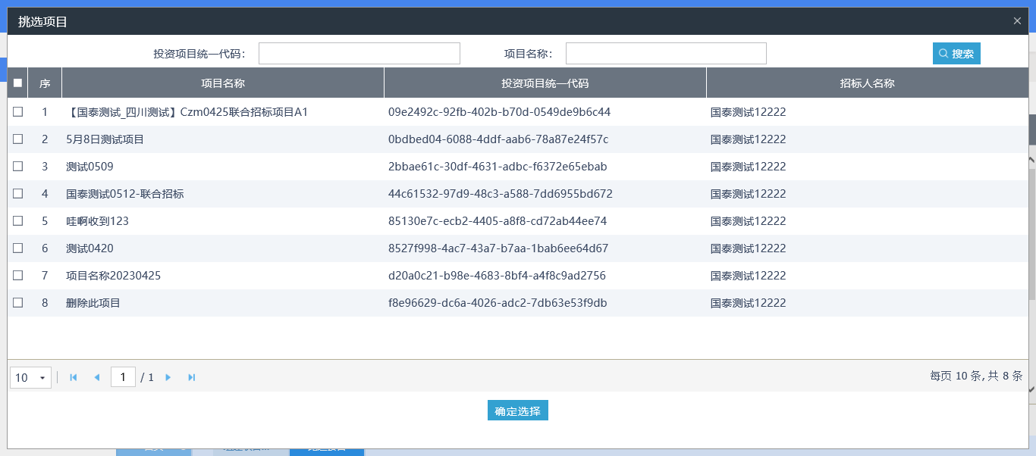
- 选择“是否多代理”，若是则需要新增招标项目，如下步骤所示。
注：若此次比选项目需要选择多家招标代理，则选择多代理，并且在同一项目下新增多个招标项目，每个招标项目勾选相应的招标项目内容。
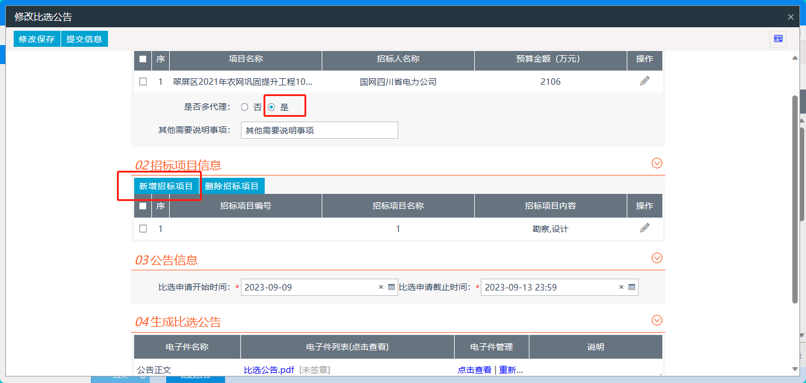
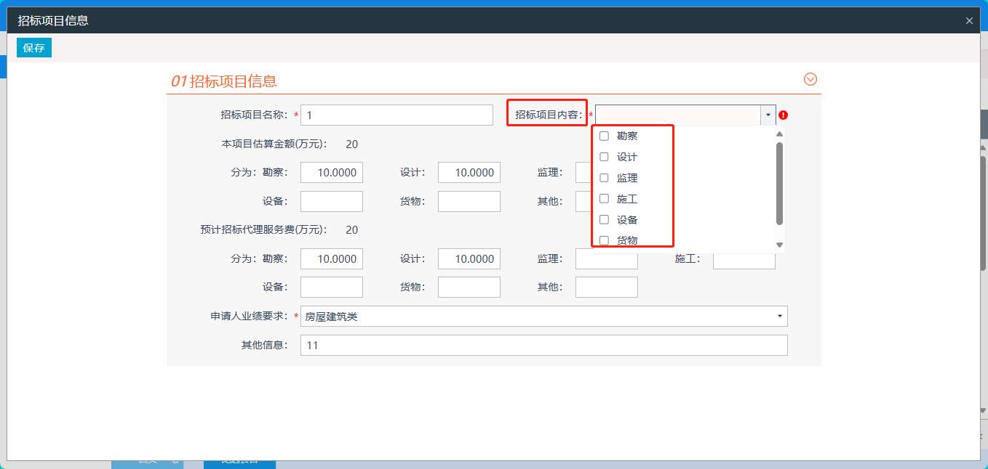
- 招标项目新增之后，设置比选申请开始及截止时间。
- 完成前面信息后，点击生成公告正文，并签章提交信息，点击比选公告可以预览自动生成的比选公告，如果需要签章，请签章后点击“提交信息”，提交后将发布比选公告。
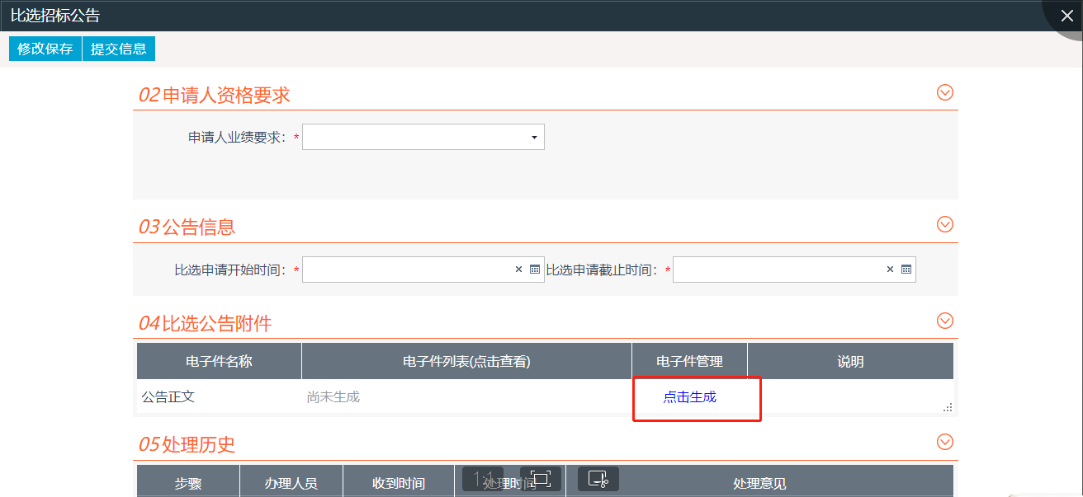

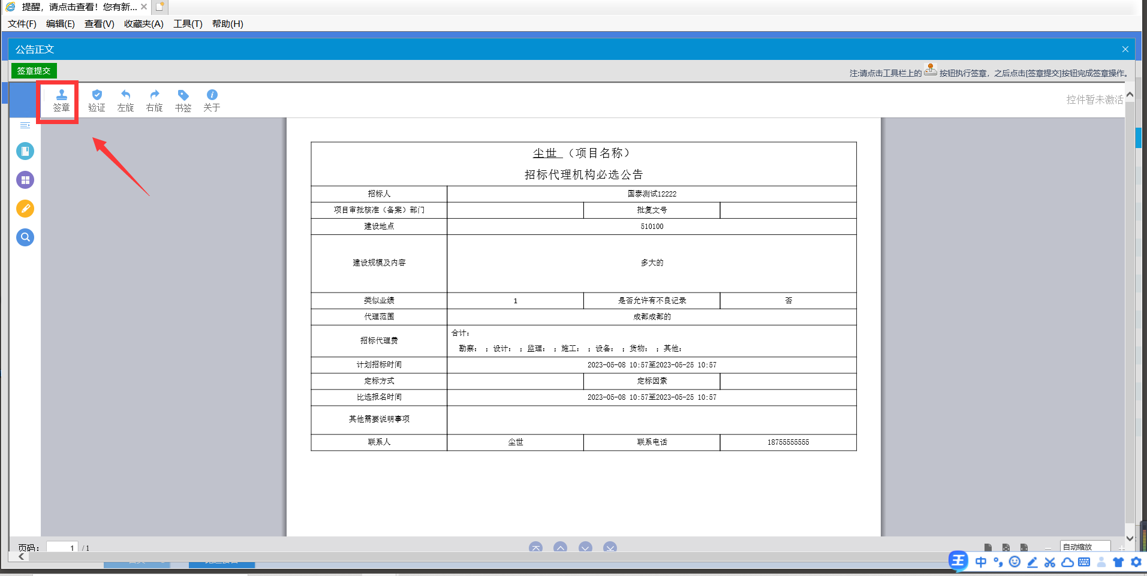
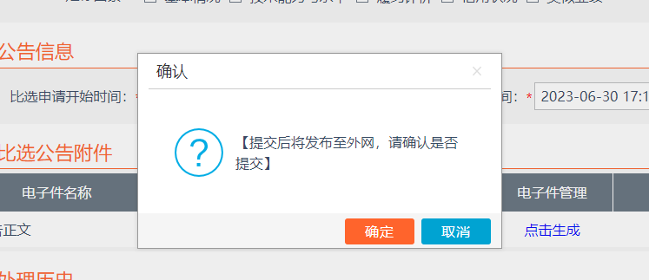

变更/终止公告（如有）
操作步骤：
1、点击（左方）“比选系统”，选择“变更公告”，点击【新增变更公告】
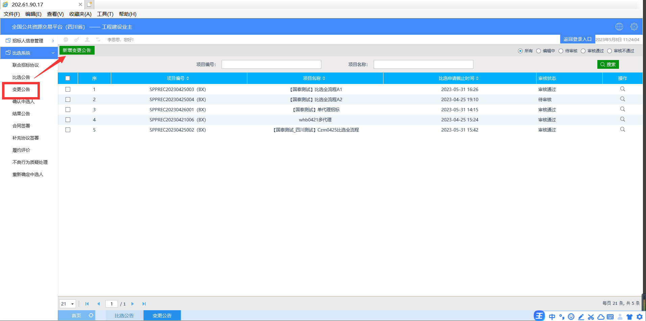
2、选择需要变更的项目，点击【确认选择】。
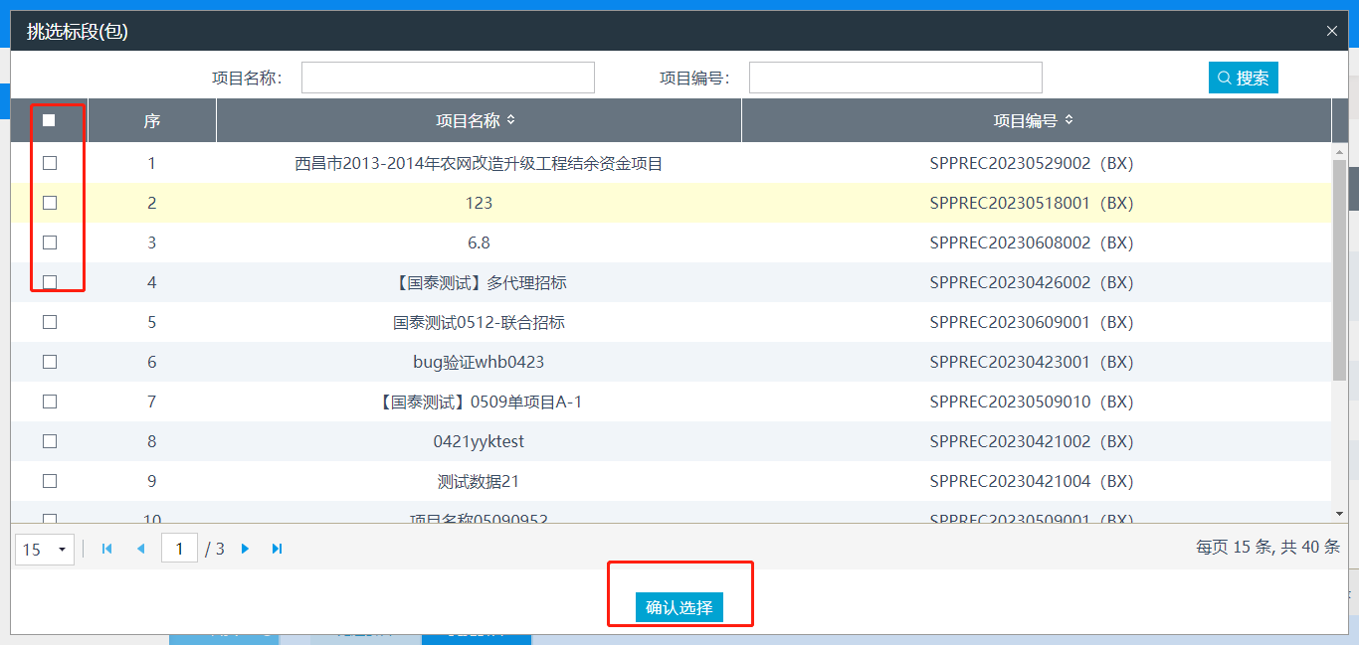
3、根据项目情况选择是否终止。
完善需变更的相关内容，包括比选申请截止时间等信息。
点击生成变更公告并进行签章。
完成后点击【提交信息】进行发布。
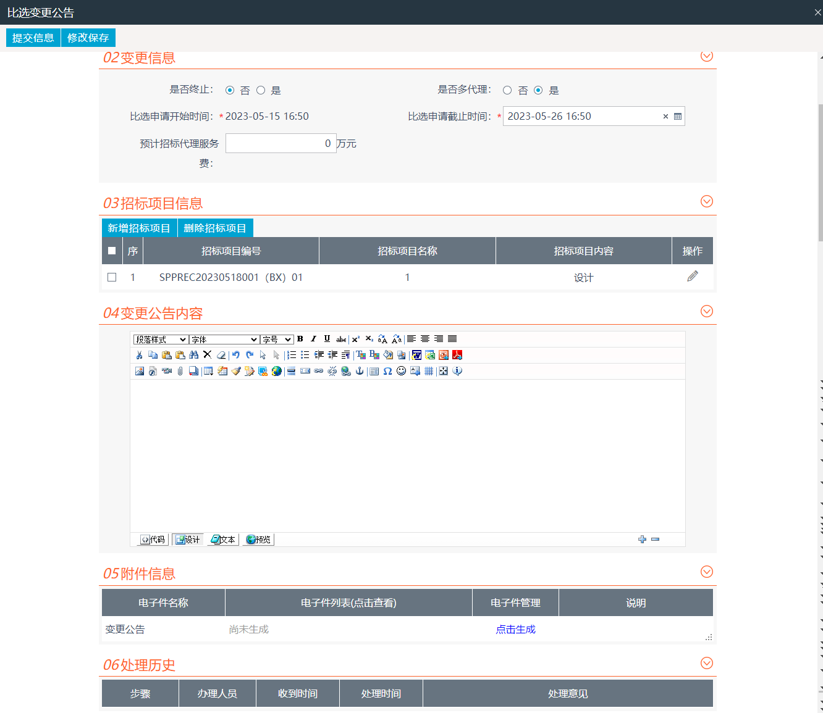

确认中选人
已经到比选申请截至时间的项目，系统会自动发送待办消息，提醒招标人进行中选人确认。
操作步骤：
1、点击（左方）“比选系统”，点击“确认中选人”菜单（可查看未确认项目与已确认项目），选择所对应的项目点击【操作】。

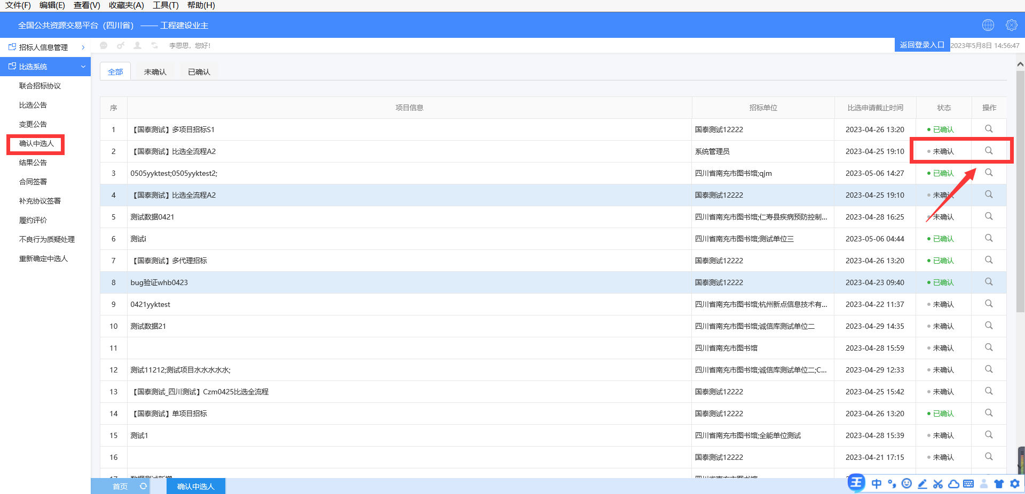
- 可从“报名单位明细”里查看所有的申请单位。
系统提供了多种筛选功能，可以根据招标人的要求对申请单位进行筛选，比如企业业绩、人员业绩等。
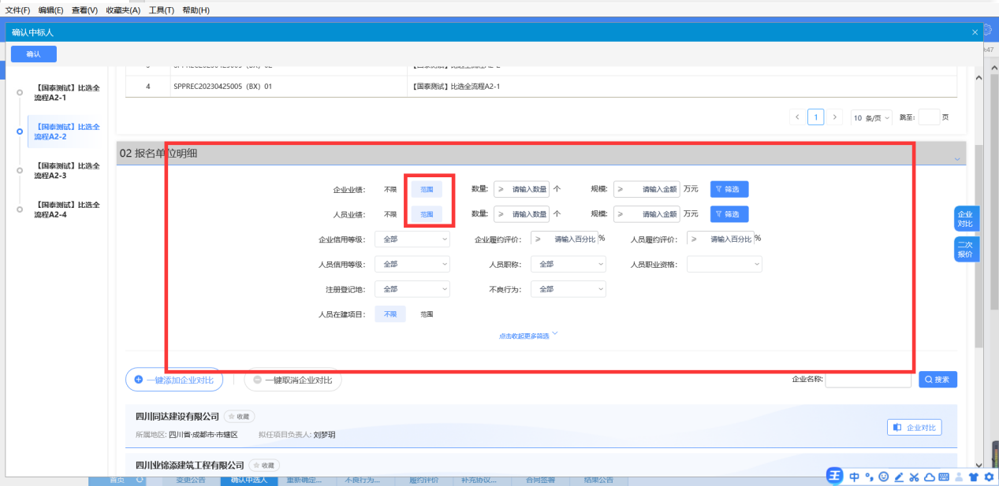
- 招标人可点击某家单位对该单位基本情况进行查看。单位详情页面提供导出功能，导出相应单位的信息（包括单位基本信息、此次报名的人员信息、业绩信息等）。
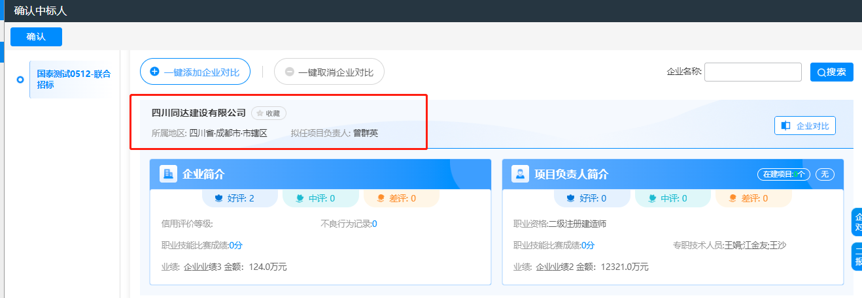
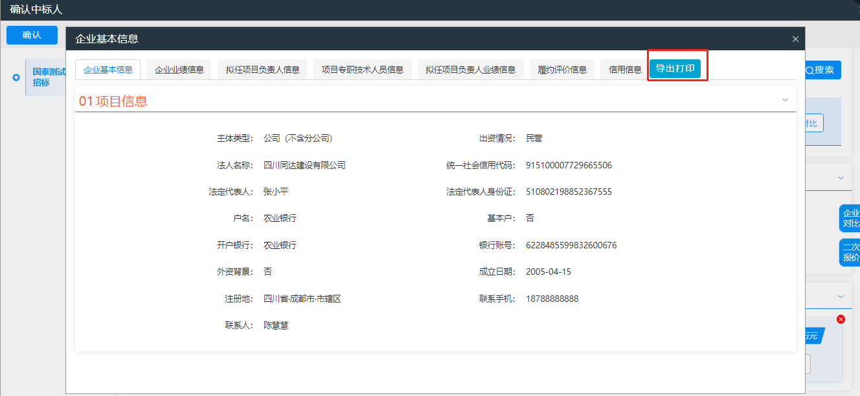
- 点击【一键添加企业对比】，可以对选中的各个单位信息进行对比情况查看，对比过程中可以新增或者删除单位。
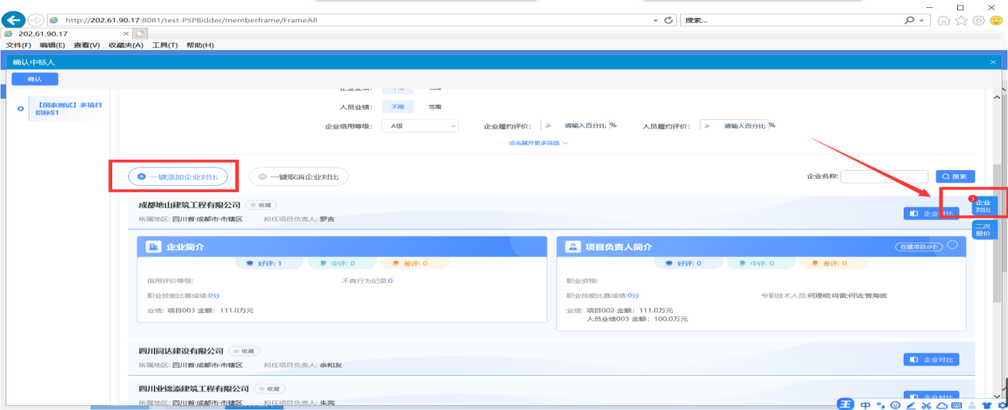
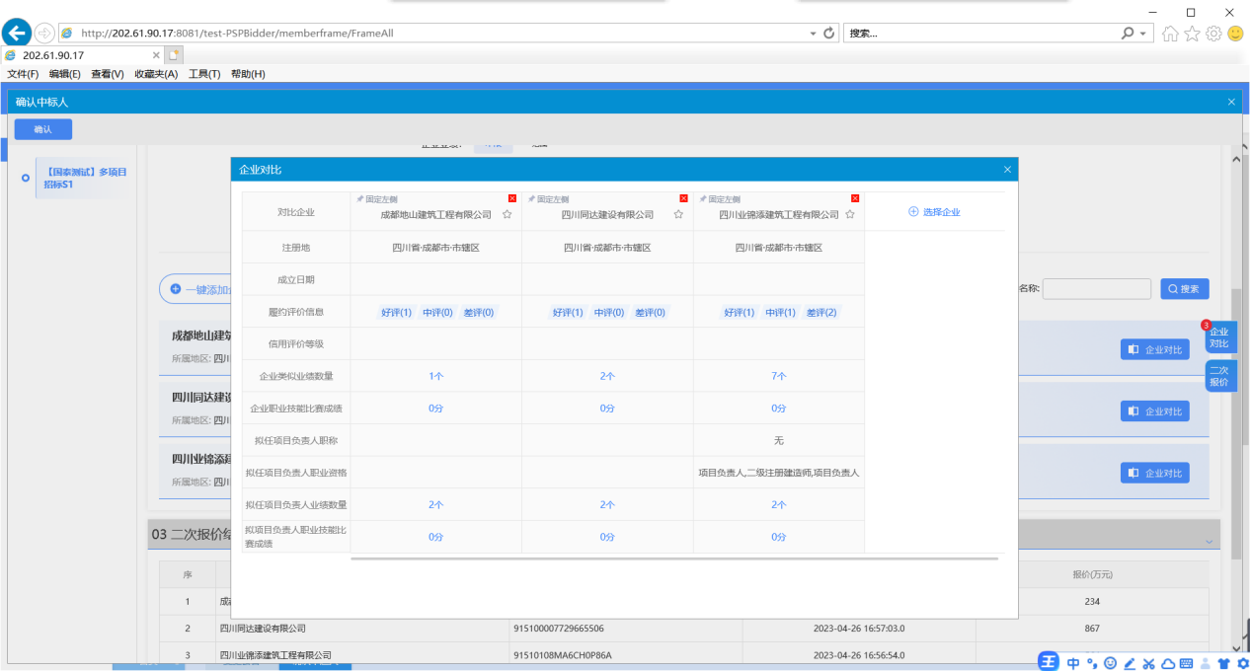
- 可以点击单位名称旁边的按钮，对单位进行收藏，收藏的单位可以在企业对比中一键添加，也可以在后续的二次报价中一键添加。
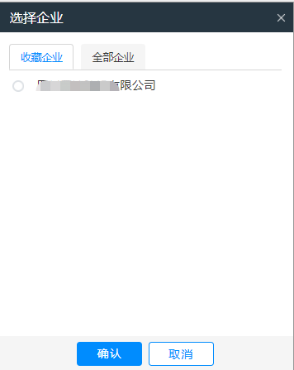
- 可根据项目情况选择是否进行二次报价，需要二次报价的项目，需要添加报价的单位，并且设置二次报价截至时间。
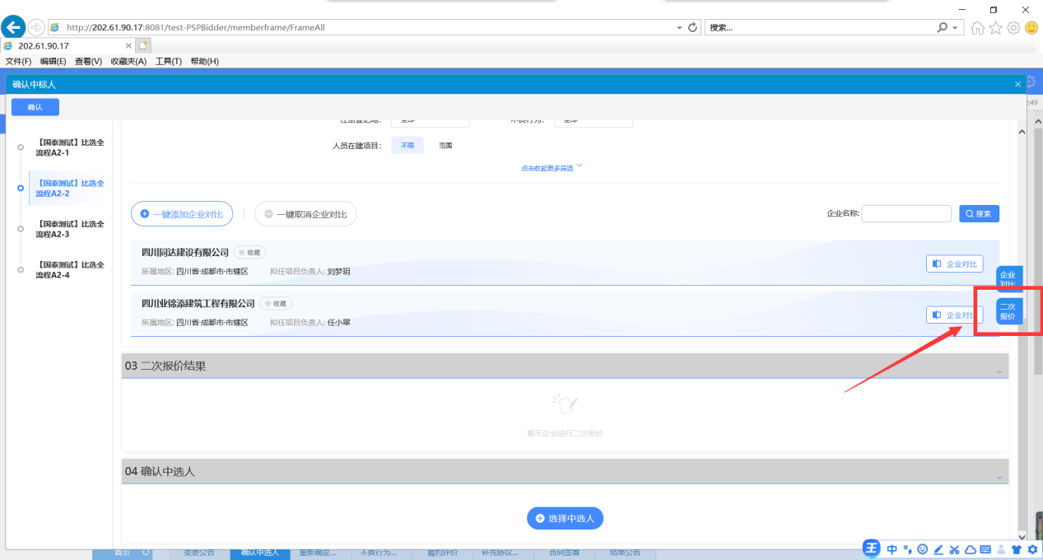
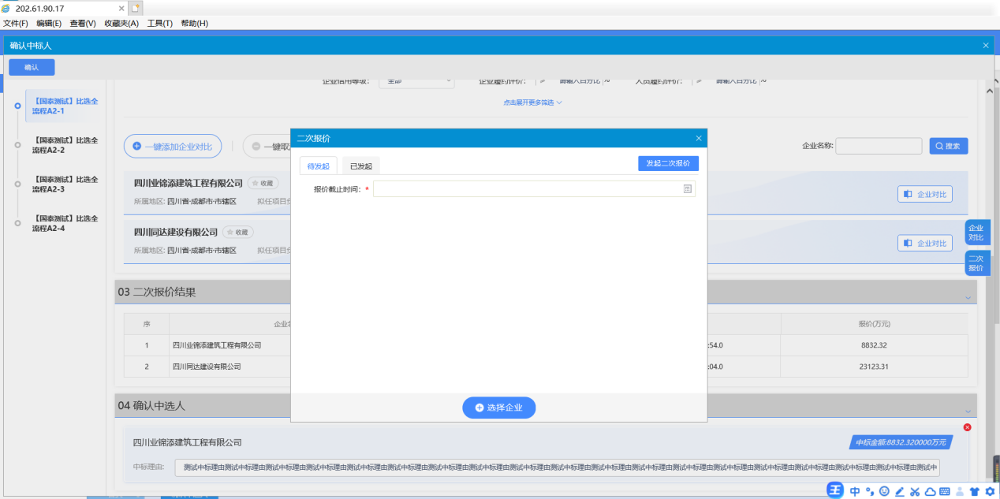
- 以上步骤均是为招标人选择中选单位提供辅助。最终招标人需要点击【选择中选人】按钮进行中选人的选择确认。
可在全部单位里选择中标单位，选择完成点击确认。
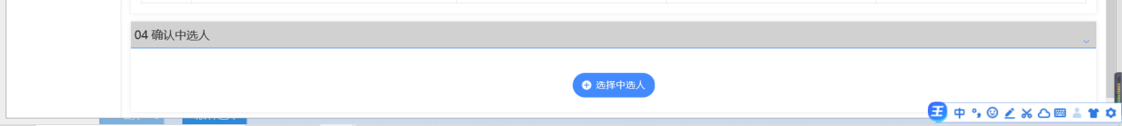
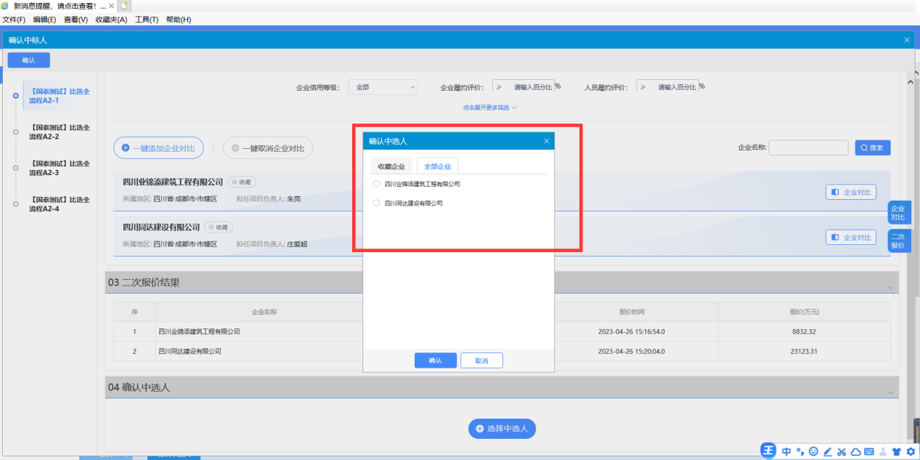
6、确认中选人后点击确认，提交成功。
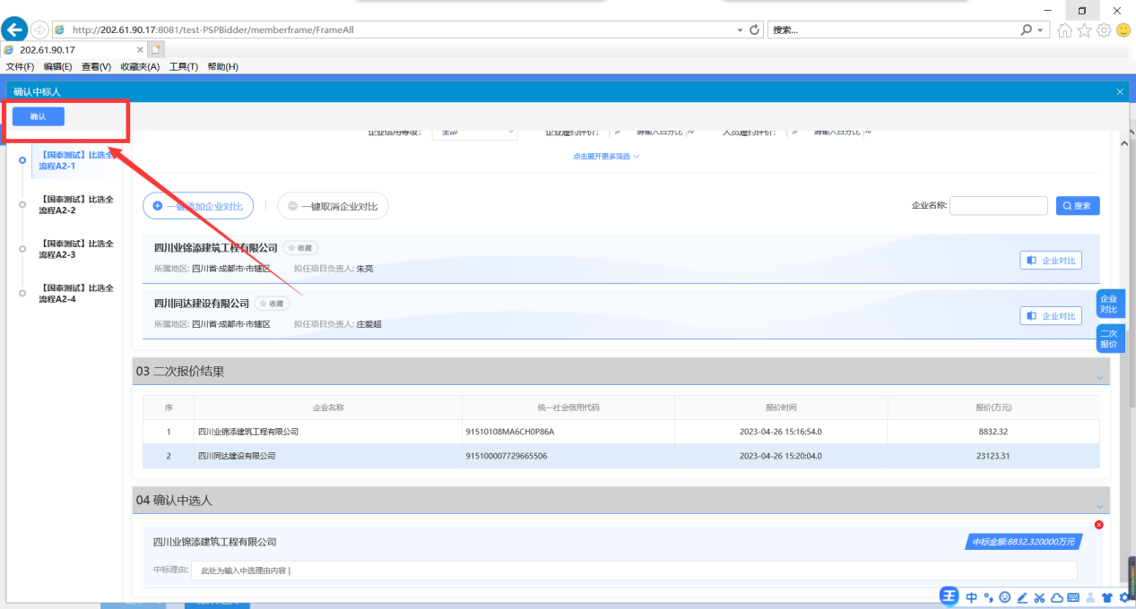
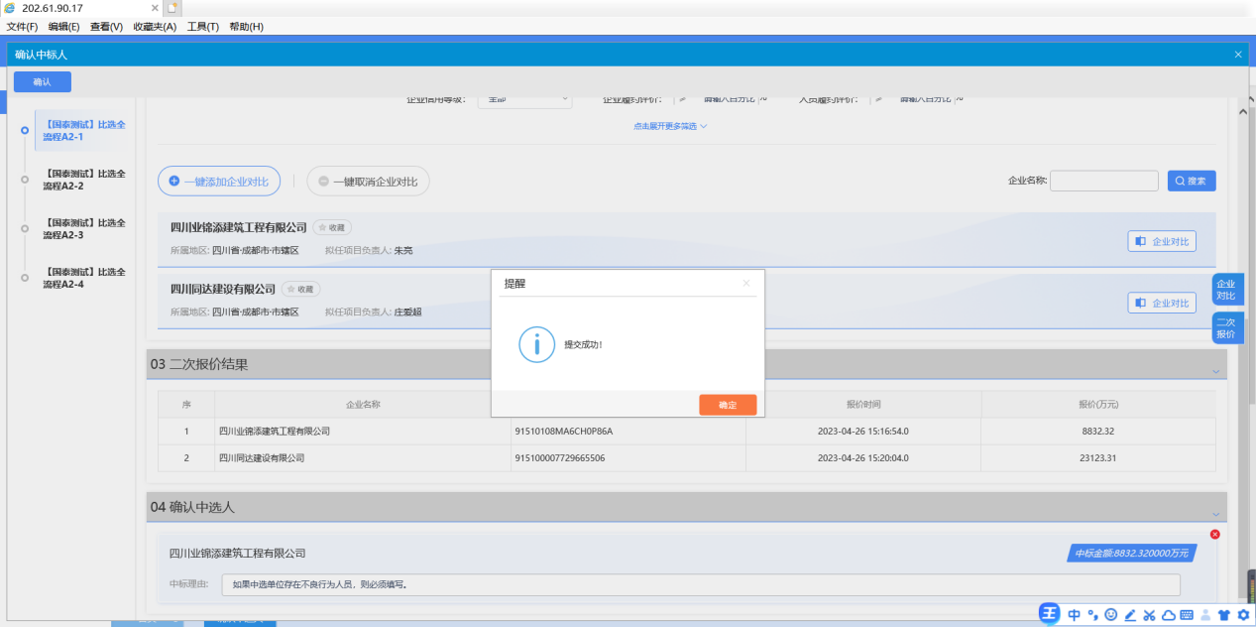

结果公示
操作步骤：
1、点击（左方）“比选系统”，选择“结果公示”，点击【新增结果公告】操作按钮进行结果公示发布；
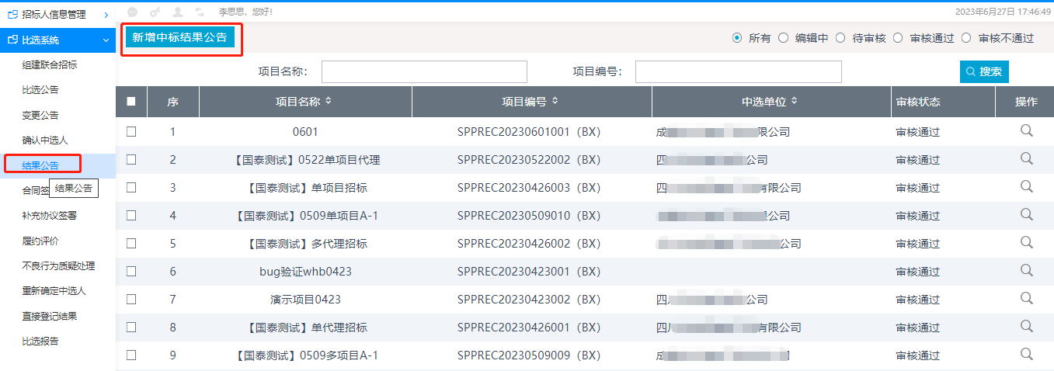
2、选择项目，点击“确认选择”。
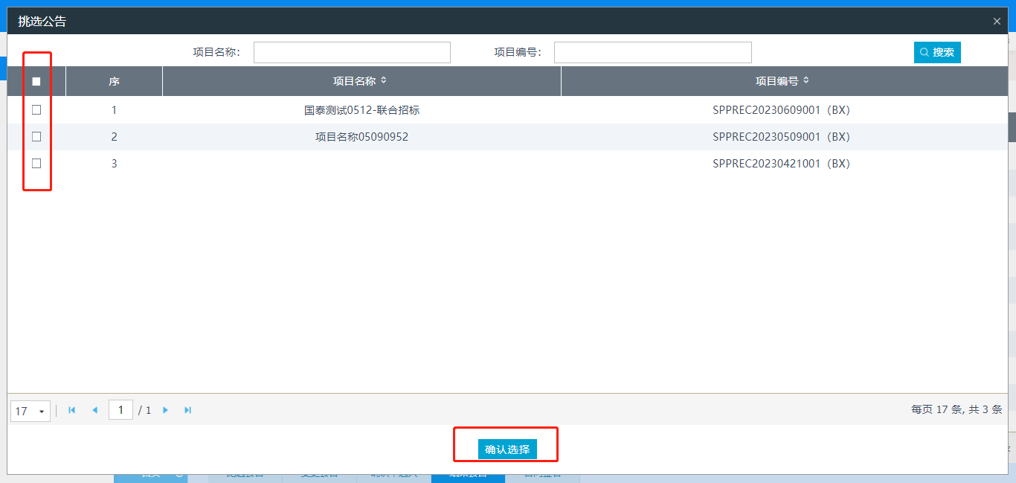
3、完善相关内容，点击【提交信息】，完成结果公示发布。
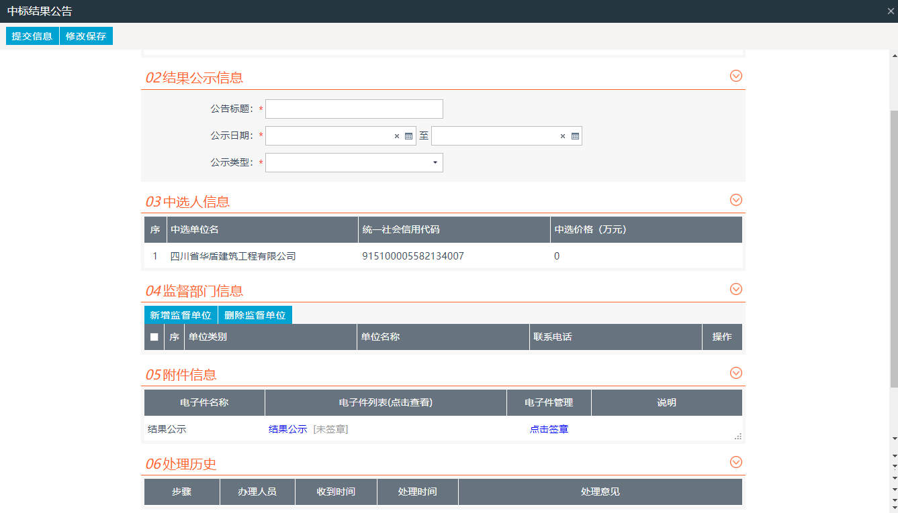

合同签署
操作步骤：
1、点击（左方）“比选系统”，选择“合同签署”，在相应比选项目右侧，点击【新增合同】操作按钮进行签约合同；
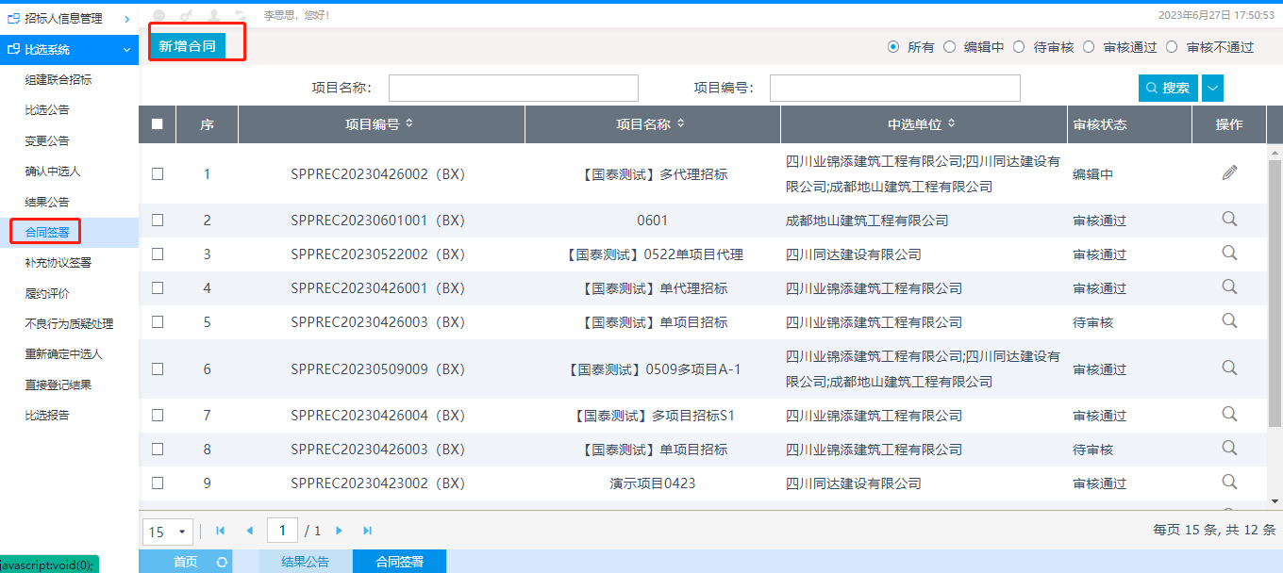
2、选择项目，点击“确认选择”。
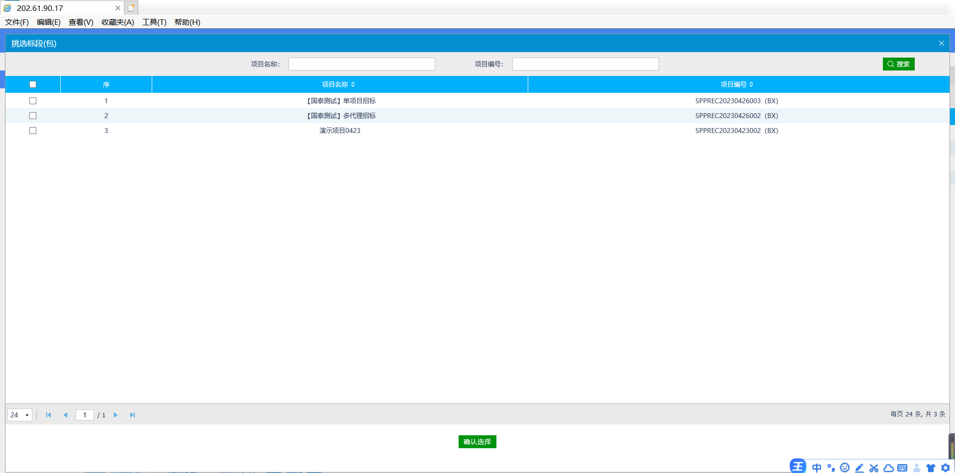
3、进入操作页面后，可查看项目信息，可自行下载或者在线查看委托代理合同模板。
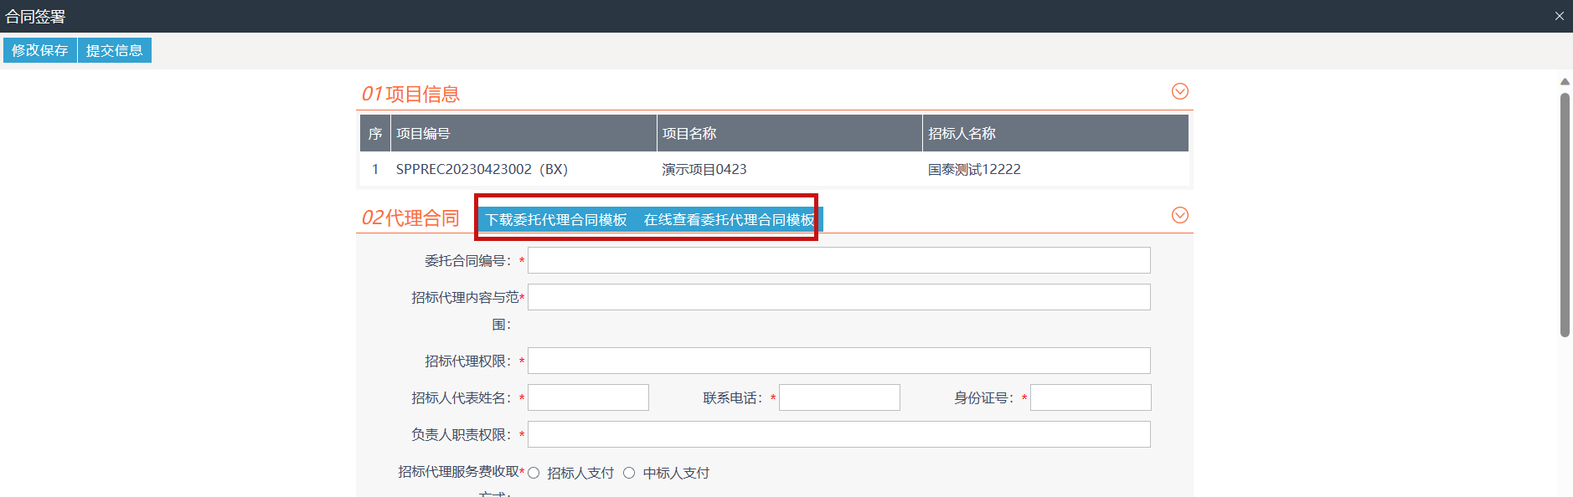
4、完善填写合同相关内容，如下图所示。
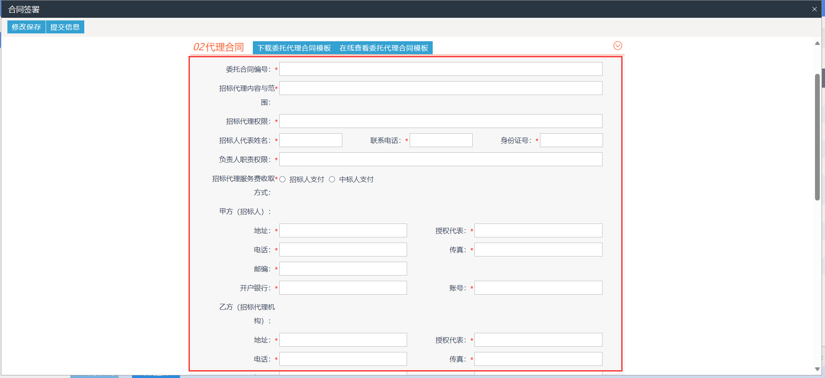
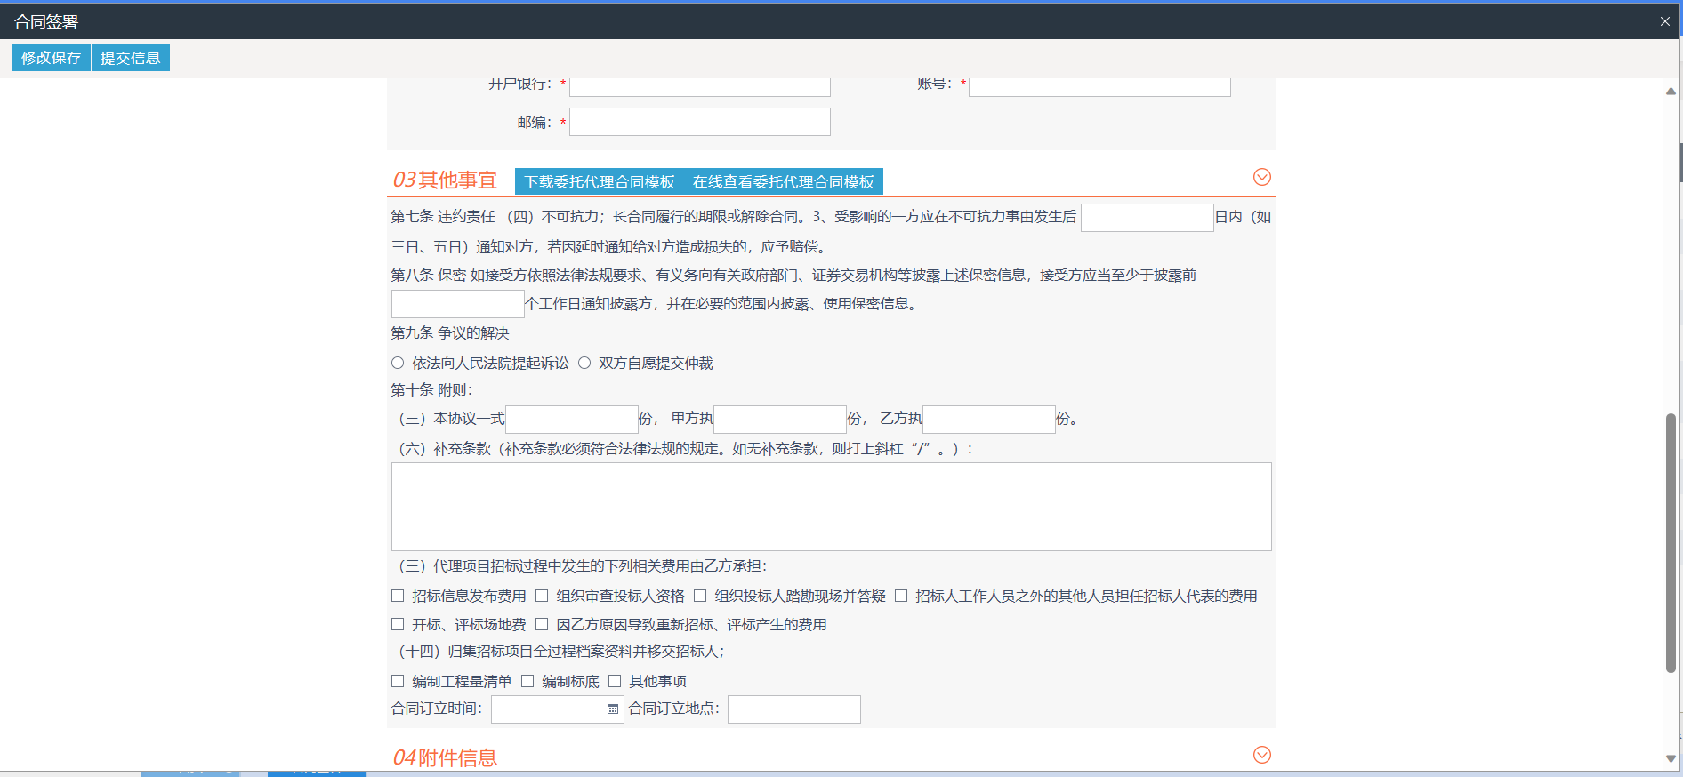
- 填写完成后，点击生成，在线查看合同并进行签章，然后点击【提交信息】，推送至中选人端进行合同确认及签署。
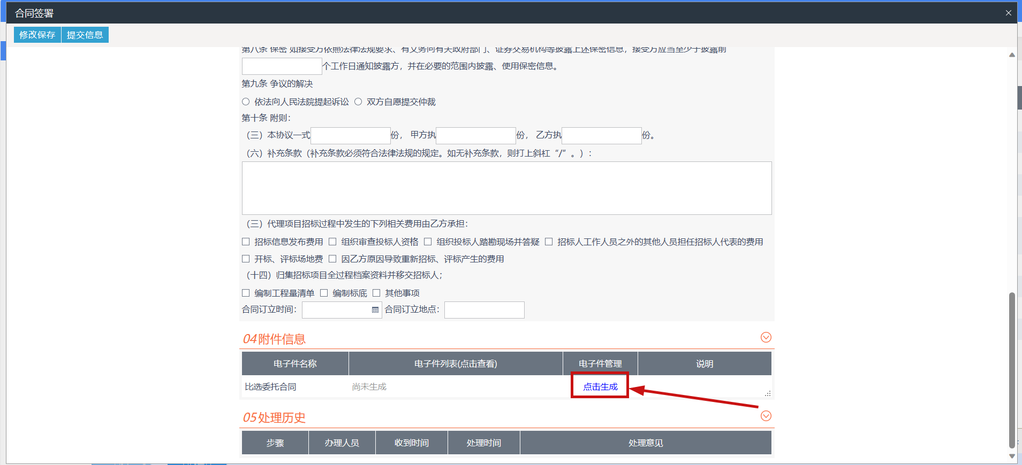

补充协议签署
操作步骤：
1、点击（左方）“比选系统”，选择“补充协议签署”，在相应比选项目右侧，点击【新增补充协议签署】操作按钮进行签约合同；
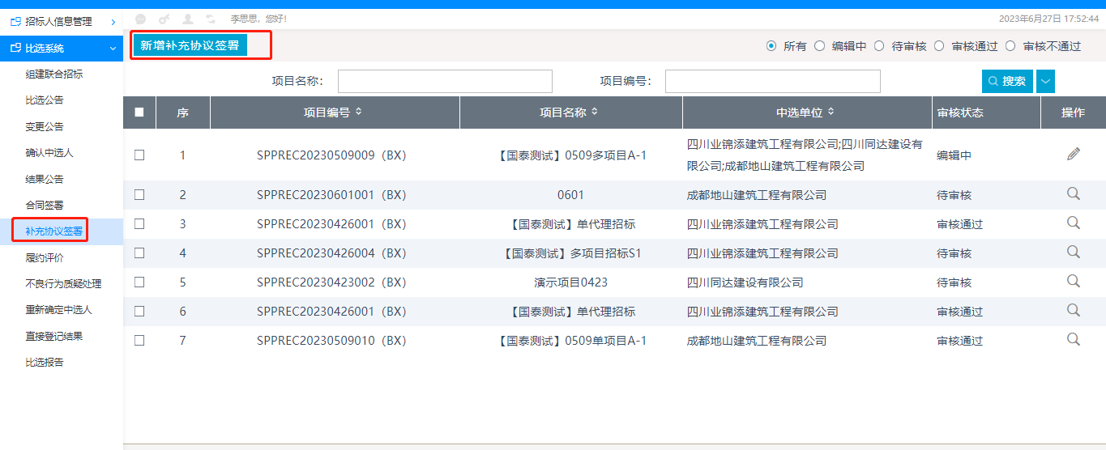
2、选择项目，点击“确认选择”。
3、完善相关内容，上传合同正文，并进行签章，然后点击【提交信息】，推送至中选人端进行合同确认及签署。
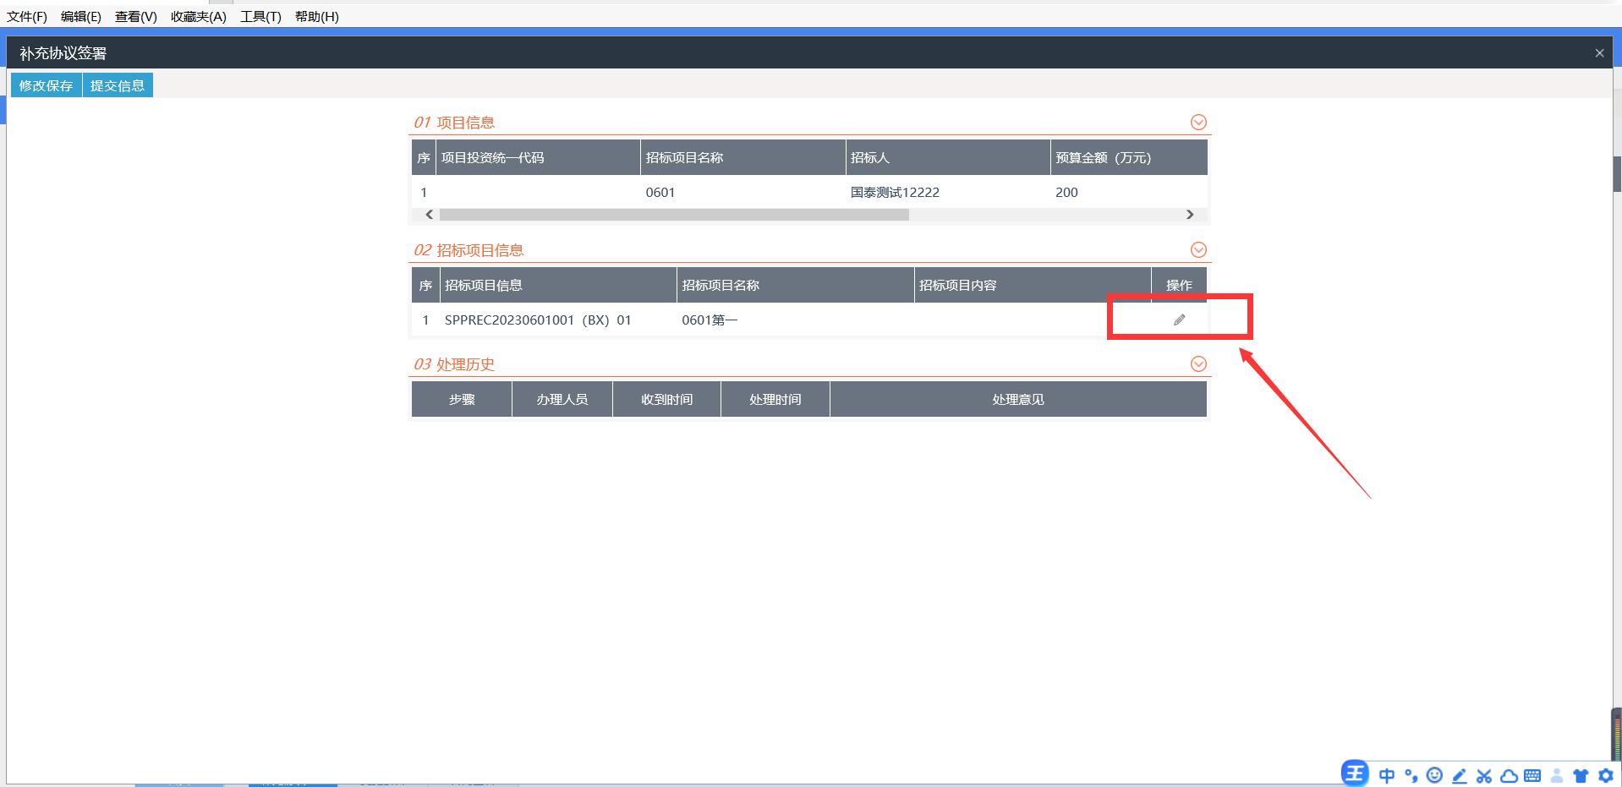
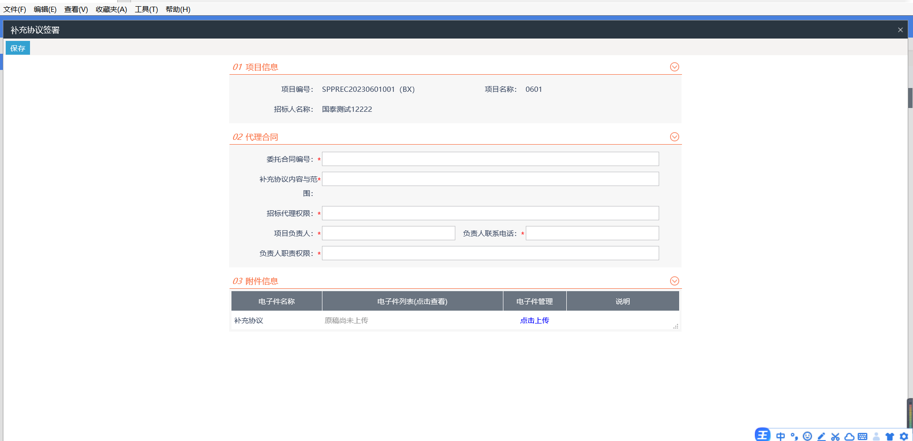

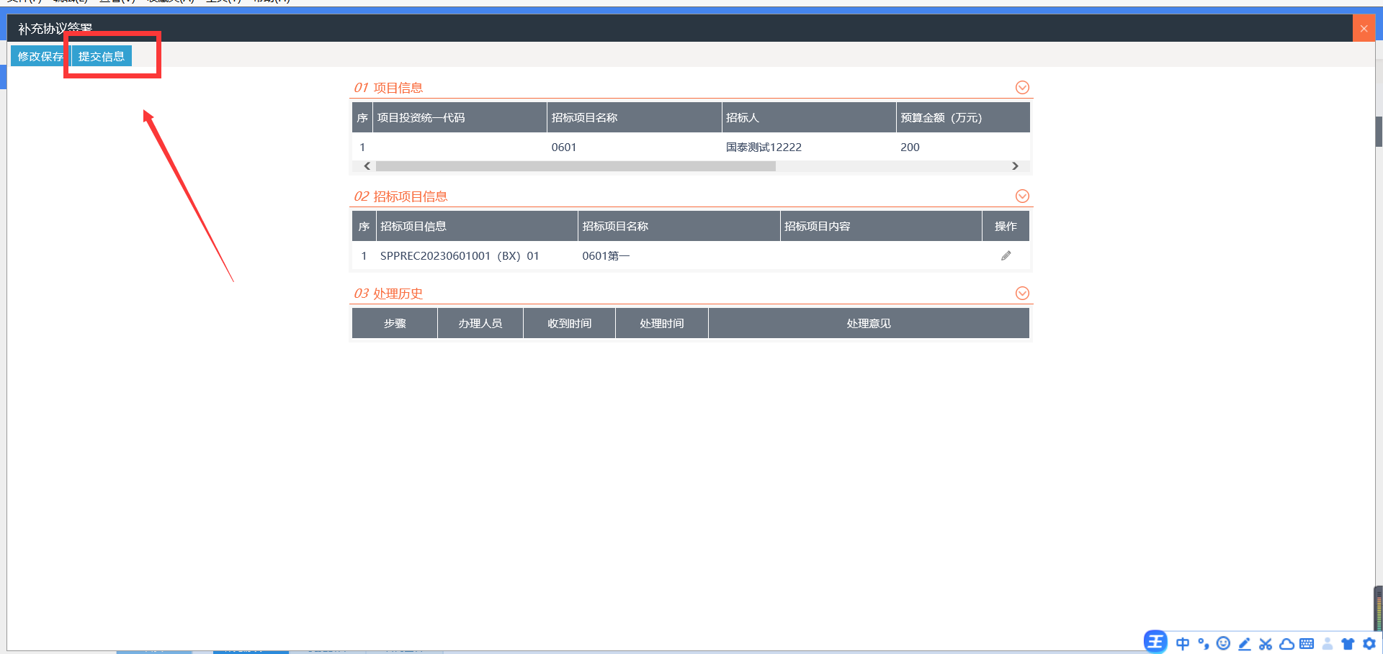

履约评价
操作步骤：
1、点击（左方）“比选系统”，选择“履约评价”，点击【新增履约评价】
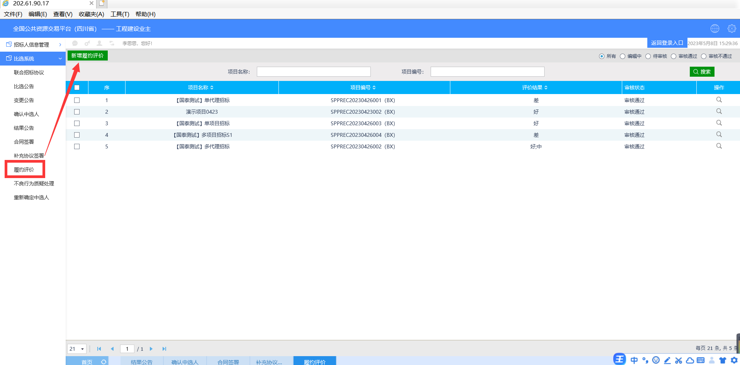
2、选择项目，点击“确认选择”。
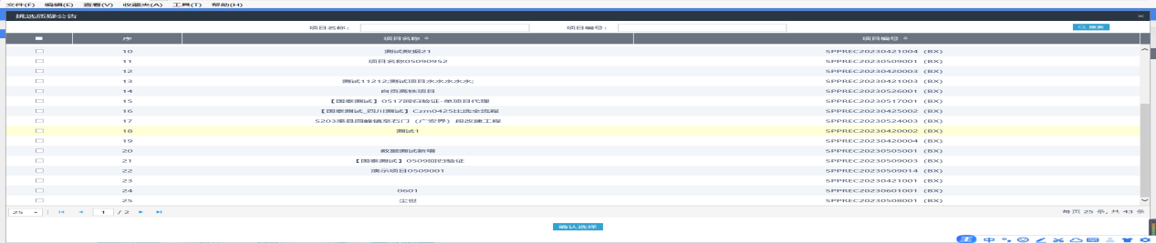
3、按实际情况对招标代理、以及对于人员进行评价。
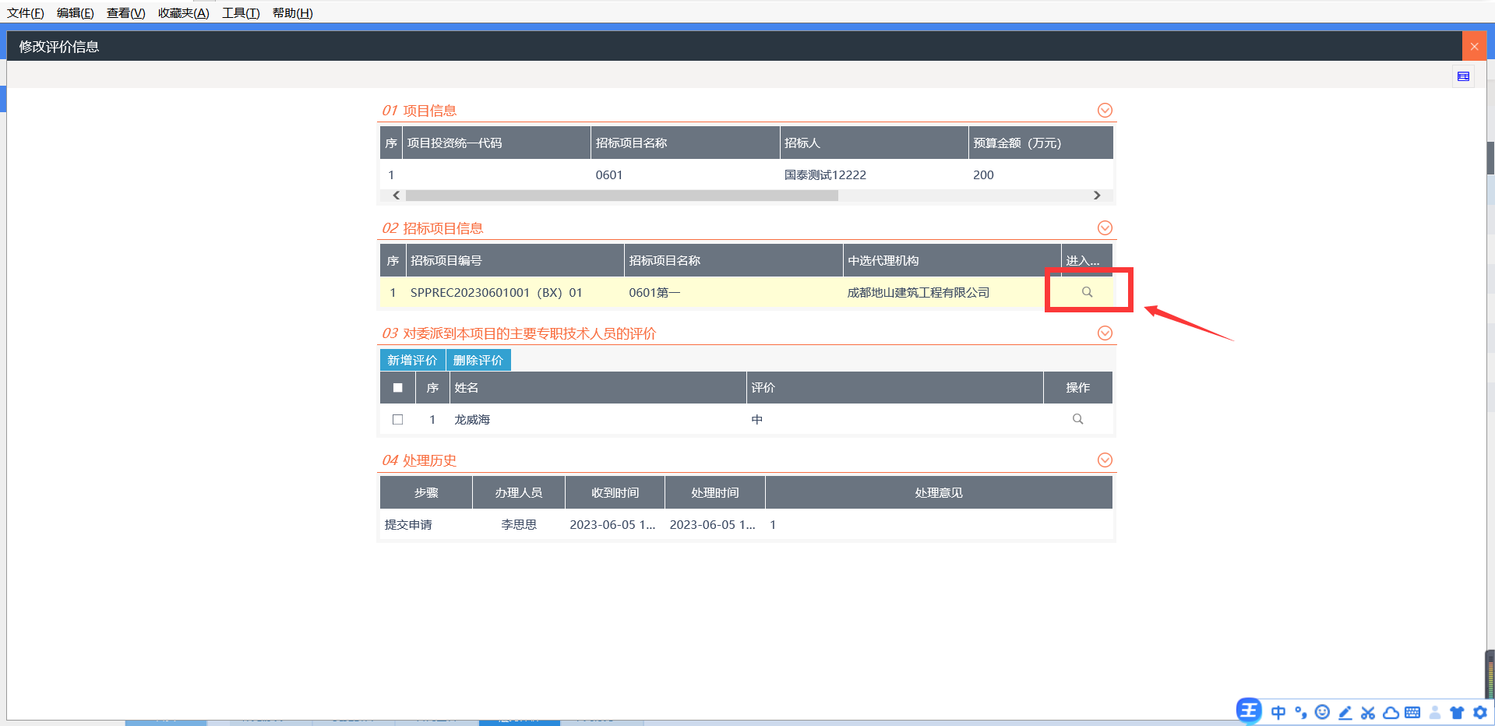
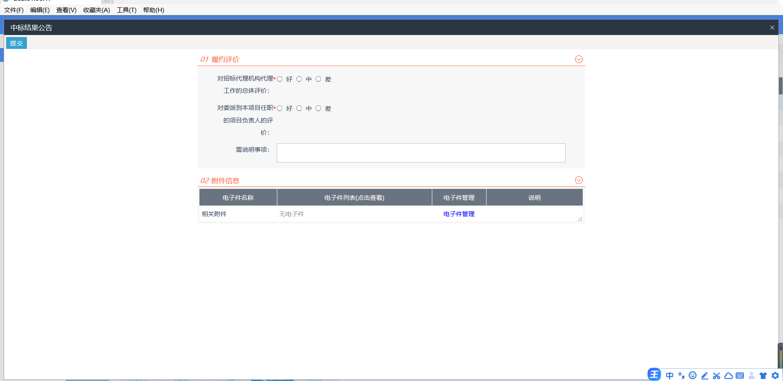
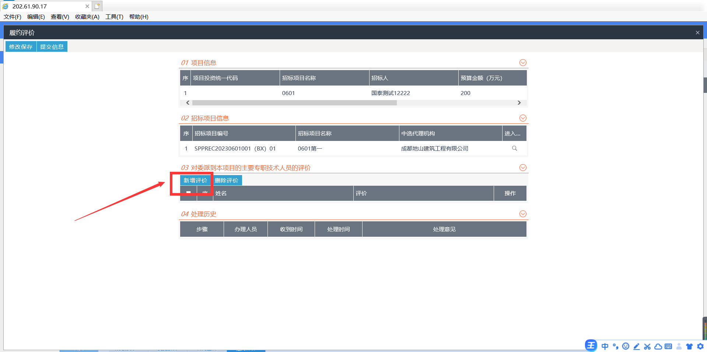
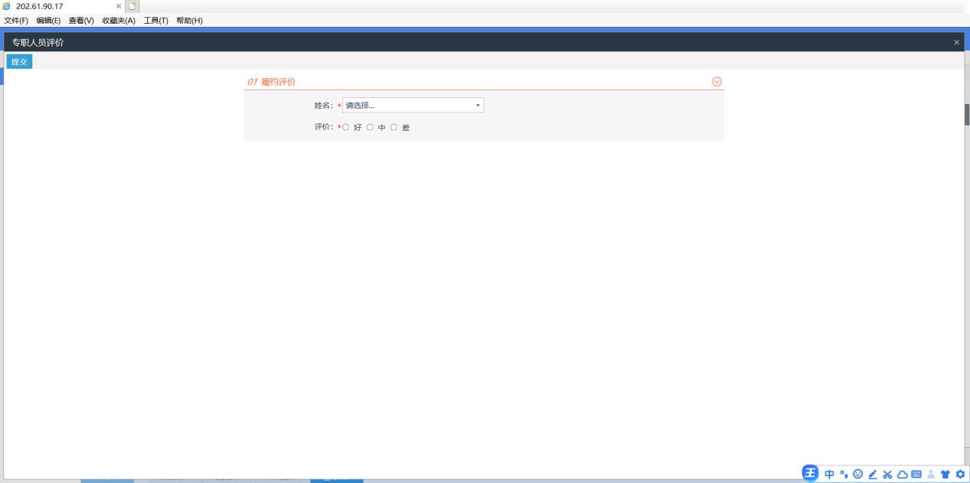

不良行为质疑处理
操作步骤：
1、点击（左方）“比选系统”，选择“不良行为质疑处理”，在相应比选项目右侧，可查看代理机构人对招标人发起的质疑。
1）若核实之后中选人不存在不良行为，则直接回复质疑人；
2）若核实之后中选人存在不良行为，则需要重新确认中选人（若还是选择同一家的那位，则必须输入中选理由）
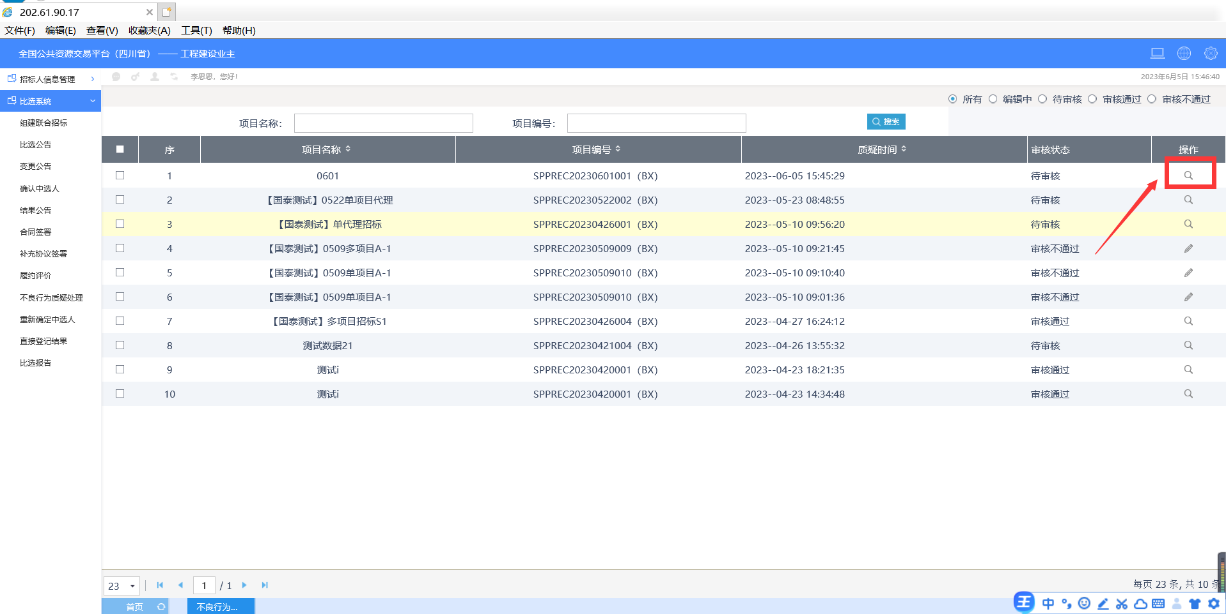
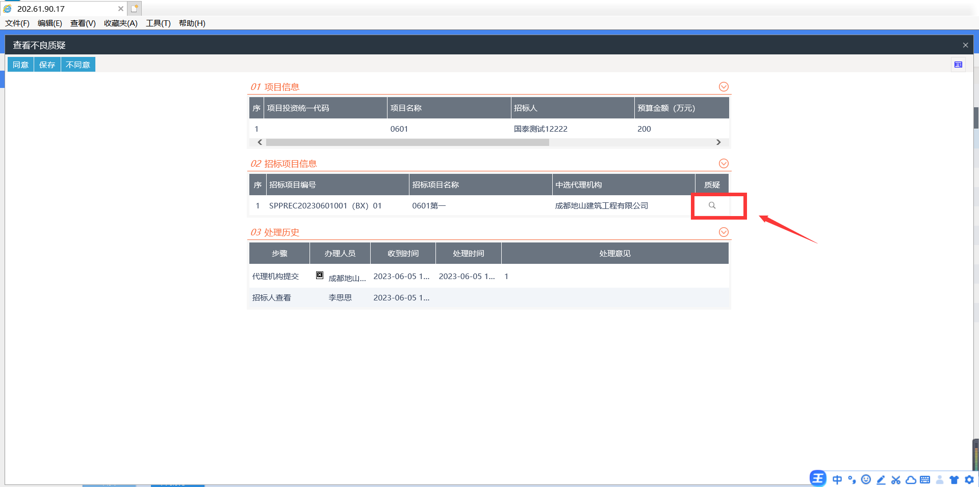
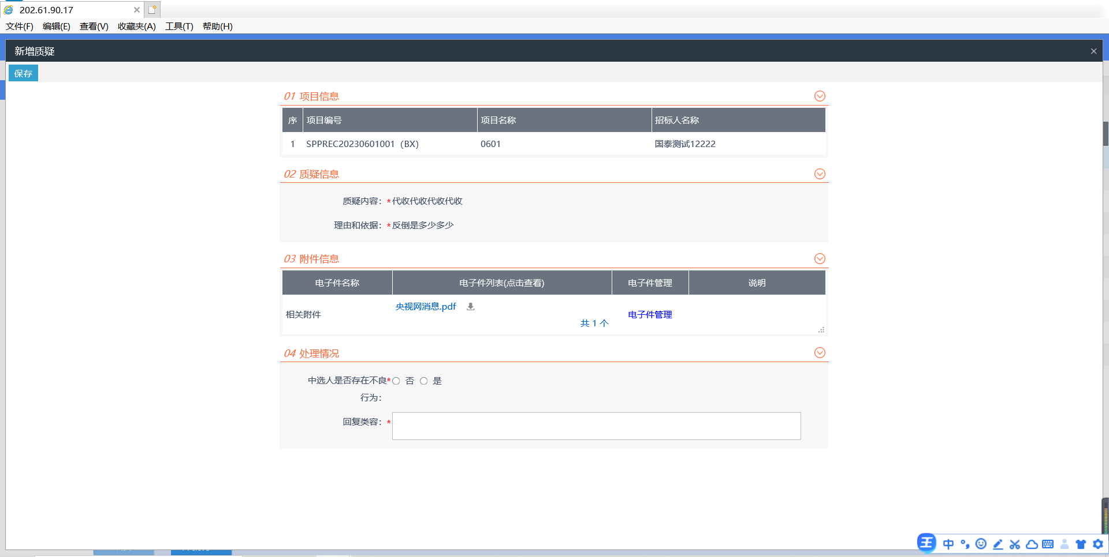
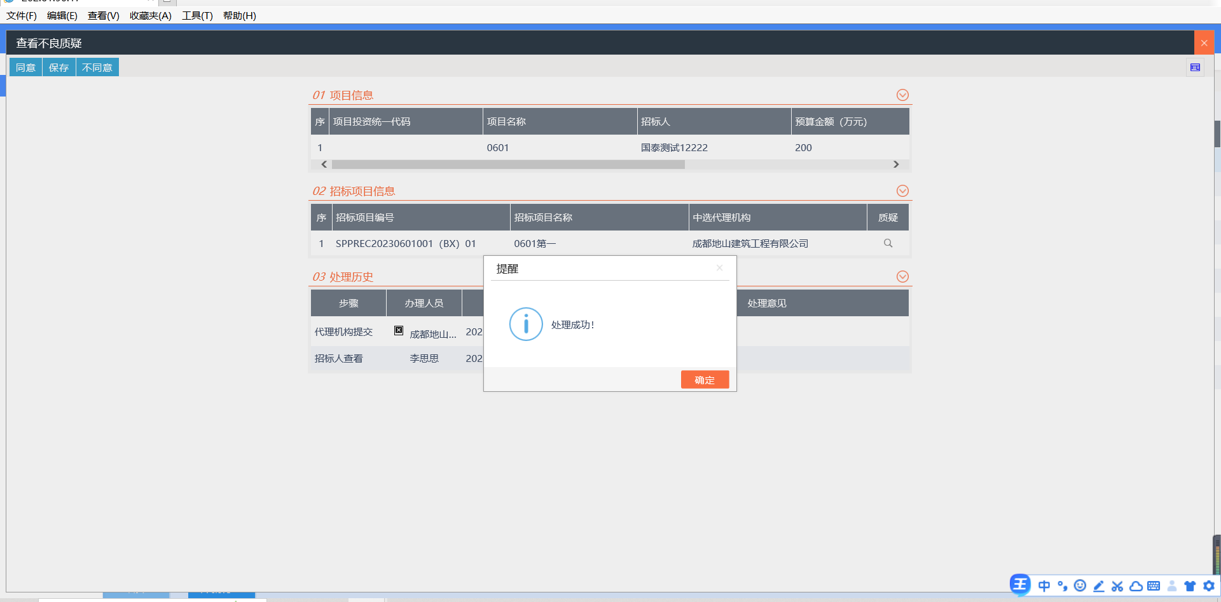

重新确认中选人
操作步骤：
1.点击（左方）“比选系统”，选择“重新确认中选人”点击【新增重新确认】操作按钮进行中选人的变更；
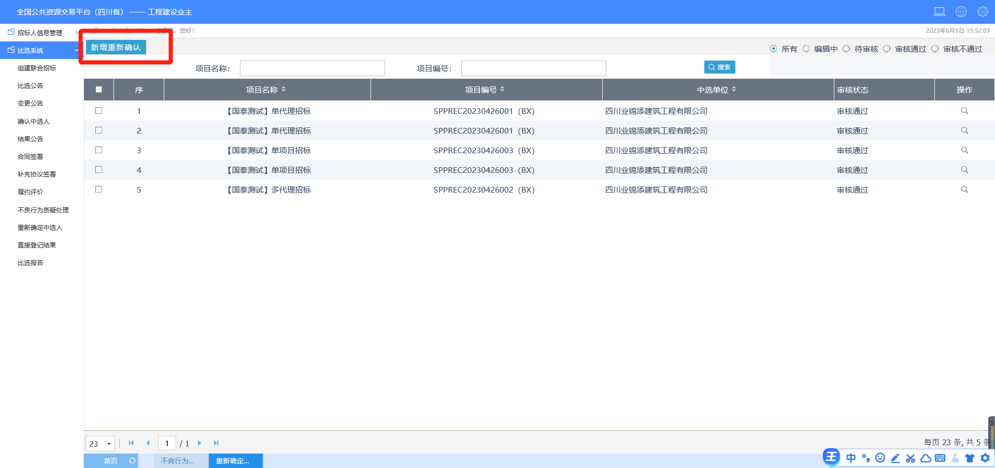
2、选择项目，点击“确认选择”。
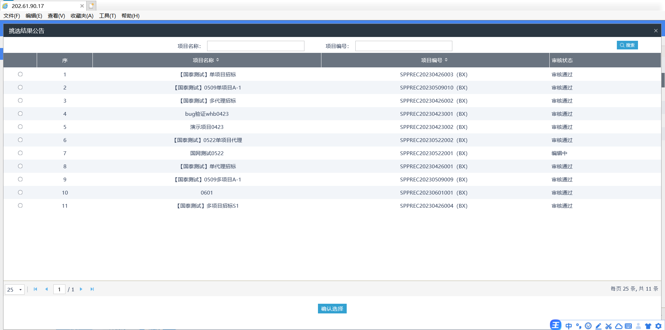
3、完善相关内容，点击“提交信息”，完成中选人公示变更发布。
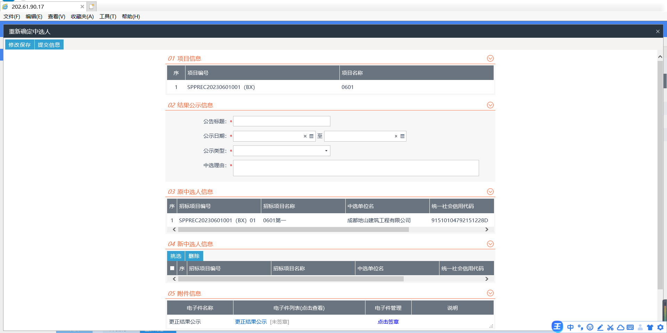

直接登记结果
1.点击（左方）“比选系统”，选择“直接登记结果”点击【直接登记项目】按钮进行直接登记项目；
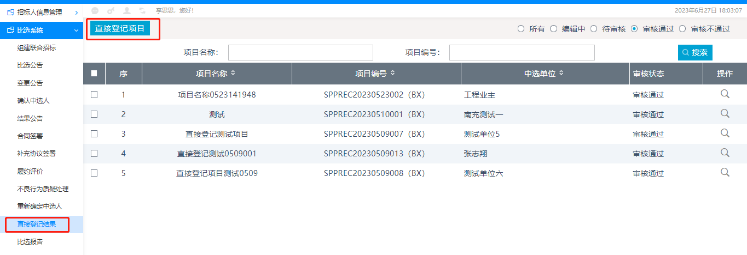
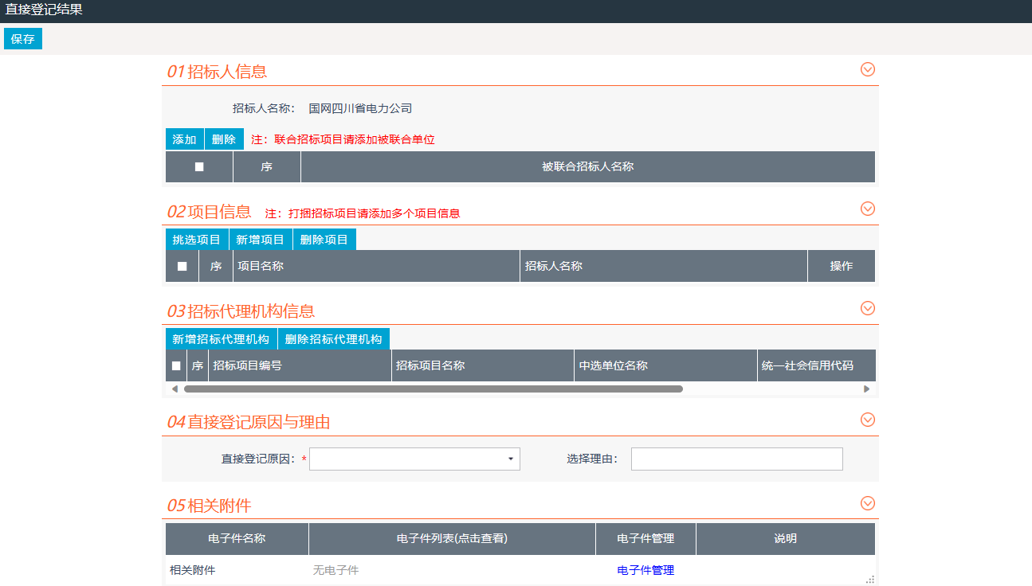
直接登记的项目信息会同步展示在四川省公共资源交易信息网
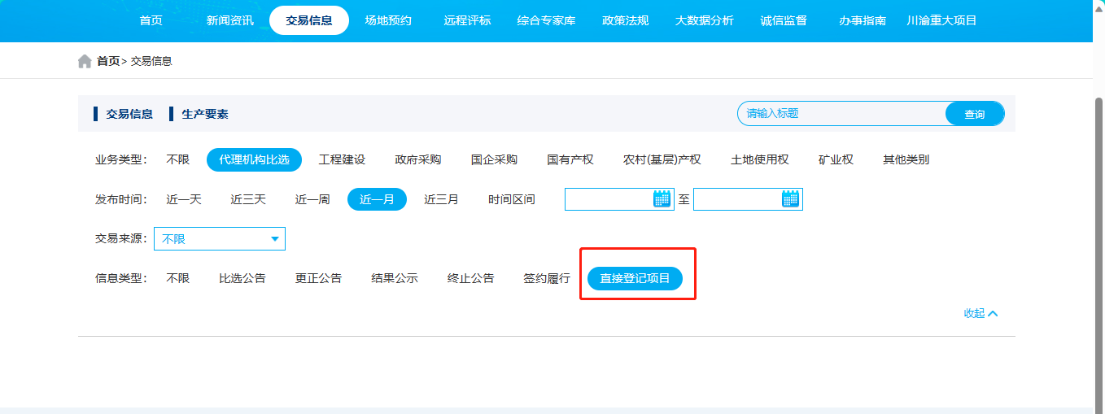

技术支持
比选系统操作问题请通过比选系统上面的在线客服联系处理，或者拨打客户服务电话4009980000或028-86744466

